Міністерство освіти і науки України

Харківський національний університет радіоелектроніки

Кафедра програмної інженерії

КУРСОВА РОБОТА

ПОЯСНЮВАЛЬНА ЗАПИСКА

з дисципліні “ Об’єктно-орієнтоване програмування”

Щоденник.

Керівник , проф. Бондарєв В. М.

Студент гр. ПЗПІ-22-6 Каленик В. О.

Комісія:

Проф. _______________ Бондарєв В.М.

Ст. викл. _______________ Черепанова Ю. Ю.

Ст. викл. _______________ Ляпота В.М.

Харків 2023

ХАРКІВСЬКИЙ НАЦІОНАЛЬНИЙ УНІВЕРСИТЕТ РАДІОЕЛЕКТРОНІКИ

Кафедра: *програмної інженерії*

Рівень вищої освіти: *перший (бакалаврський)*

Дисципліна: *Об’єктно-орієнтоване програмування*

Спеціальність: *121 Інженерія програмного забезпечення*

Освітня програма: *Програмна інженерія*

Курс 1 Група *ПЗПІ-22-6*  Семестр *2*

***ЗАВДАННЯ***

***на курсовий проект студента***

*Каленик Віри Олександрівни*

1 Тема проекту:

*Щоденник*

2 Термін здачі студентом закінченого проекту: ***“9” - червня - 2023 р***.

3 Вихідні дані до проекту:

*Специфікація програми, методичні вказівки до виконання курсової роботи*_________________________________________________________________________________________________________________________________________________________________________________________________________________________________________________________________________________________________________________________________________________________________________________________

4 Зміст розрахунково-пояснювальної записки:

*Вступ, опис вимог, проектування програми, інструкція користувача, висновки*_________________________________________________________________________________________________________________________________________________________________________________________________________________________________________________________________________________________________________________________________________________________________________________________

**КАЛЕНДАРНИЙ ПЛАН**

|  |  |  |
| --- | --- | --- |
| № | Назва етапу | Термін виконання |
| 1 | Видача теми, узгодження і затвердження  теми | 13.02.2023 - 14.03.2023 р. |
| 2 | Формулювання вимог до програми | 30.03.2023 – 03.04.2023 р. |
| 3 | Розробка користувацького інтерфейсу | 12.05.2023 – 26.05.2023 р. |
| 4 | Розробка функцій зберігання та  завантаження даних | 26.05.2023 – 28.05.2023 р. |
| 5 | Розробка функцій програми | 29.05.2023 – 4.06.2023 р. |
| 6 | Тестування і доопрацювання розробленої  програмної системи. | 4.06.2023 – 9.06.2023 р. |
| 7 | Оформлення пояснювальної записки,  додатків, графічного матеріалу | 30.03.2023 – 9.06.2023 |
| 8 | Захист | 05.06.2023 – 16.06.2023 р. |

|  |  |
| --- | --- |
| Студент ______________________ |  |
| Керівник ______________________ | Бондарєв В.М. _____ |

(Прізвище, Ім’я, По батькові)

«13»_лютого__________ 2023 р.

**РЕФЕРАТ**

Пояснювальна записка до курсової роботи: 64 с., 28 рис., 1 додаток, 3 джерела.

КОРИСТУВАЧ, ЩОДЕННИК, ЗВІТ, ООП, .NET, МОВА C#

Метою роботи є розробка програми «Щоденник», яка буде надавати користувачу довідки про товари та магазини.

В результаті отримана програма, що дозволяє зберігати інформацію про дату, час і тривалість запланованих справ, а також місце їх проведення. Є можливість додавати нові події, видаляти, змінювати, переносити заплановані події, а також переглядати справи за обраною датою. Програма має автоматичне нагадування про найближчу справу, аналіз накладань чи перетинань справ.

В процесі розробки використано середовища Microsoft Visual Studio 2022, фреймворк Windows Forms, платформи .NET 6.0, мова програмування C#.

**ЗМІСТ**

ЗМІСТ

ВСТУП......................................................................................................................5

1. ОПИС ВИМОГ ДО ПРОГРАМИ......................................................................7
   1. Сценарії.........................................................................................................7
   2. Функції........................................................................................................14
2. ПРОЄКТУВАННЯ ПРОГРАМИ.....................................................................20
3. ІНСТРУКЦІЯ КОРИСТУВАЧА.....................................................................25
   1. Авторизація...............................................................................................25
   2. Додавання справи..................................................................................... 29
   3. Зміна інформації про подію.....................................................................31
   4. Видалення справи......................................................................................34
   5. Перегляд справ за обраною датою...........................................................36
   6. Перенесення справ на майбутнє............................................................. 38

ВИСНОВОК...........................................................................................................41

ПЕРЕЛІК ДЖЕРЕЛ ПОСИЛАННЯ.....................................................................43

ДОДАТОК А..........................................................................................................44

**ВСТУП**

У сучасному світі, коли наше життя наповнене різноманітними подіями, зустрічами і зобов'язаннями, ефективне управління часом стає необхідністю. Люди мають потребу в систематизації своїх розкладів, плануванні майбутніх подій і нагадування про них. Для цього необхідні зручні та функціональні інструменти, які забезпечують контроль за запланованими заходами і надають користувачам можливість оптимально розподіляти свій час.

Метою даної курсової роботи є розробка програмного забезпечення для обліку та керування запланованими заходами. Передбачається створення щоденника, який зберігатиме інформацію про дату, час і тривалість подій, а також місце їх проведення. Основною особливістю розробленої програми буде автоматичне нагадування про найближчу заплановану подію за поточною датою і часом.

Користувачі майбутньої програми, всі ті, хто має напружений розклад діяльності, зможуть використовувати цей додаток для ефективного планування своїх завдань і контролю за їх виконанням. Вони зможуть легко створювати нові події, вказуючи необхідну інформацію. Крім того, програма надаватиме можливість перегляду запланованих подій на майбутні дні, що дозволить користувачам бути завжди в курсі своїх майбутніх зобов'язань.

Застосування розробленої програми відчутно спростить та оптимізує діяльність користувачів. Замість витрачання часу на ручне складання розкладів, вони зможуть покластися на програму і отримати автоматичне нагадування про найближчі справи. Вона дозволить уникнути пропуску важливих подій, перенести чи видалити вже минулі справи, а також уникати можливі накладки і перетини в запланованих заходах.

Таким чином, дана курсова робота спрямована на розробку програми, яка допоможе користувачам ефективно організувати свій час, уникнути зайвого стресу та забезпечити успішне виконання їхніх обов'язків. В результаті використання, користувачі отримають зручний і надійний щоденник, який підтримує їх управління запланованими заходами і забезпечує належну організацію їхнього часу.

**1 ОПИС ВИМОГ ДО ПРОГРАМИ**

**Сценарій 1. Аутентифікація**

Передумова

1. Користувач увімкнув застосунок.

Основний сценарій

1. Користувач вводить своє ім’я та пароль.
2. Натискає на кнопку «Увійти».
3. Програма переходить до головного екрану.

Додатковий сценарій

1. Користувач вводить не правильні ім’я або пароль.
2. Натискає на кнопку «Увійти».
3. Програма повідомляє користувача про неправильно введені дані.

Додатковий сценарій

1. Користувач залишає одне або обидва поля пустими.
2. Натискає на кнопку «Увійти».
3. Програма просить користувача заповнити пусті поля.

**Сценарій 2. Реєстрація**

Передумова

* + - 1. Користувач увімкнув застосунок.

Основний сценарій

* + - 1. Користувач не має даних для входу.
      2. Користувач натискає кнопку «Зареєструватися» на екрані входу та переходить на екран реєстрації.
      3. Користувач вводить ім’я та пароль.

1. Натискає на кнопку «Зареєструватися».
2. Програма перевіряє введені дані.
3. Програма повідомляє про успішну реєстрацію.
4. Користувач опиняється на екрані входу.

Додатковий сценарій

* + - 1. Користувач не заповнює поля ім’я або пароль.
      2. Натискає на кнопку «Зареєструватися».
      3. Програма перевіряє введені дані.
      4. Програма просить користувача заповнити пусті поля.

Додатковий сценарій

* + - 1. Користувач вводить ім’я та пароль, але таке ім’я вже зареєстровано.
      2. Натискає на кнопку «Зареєструватися».
      3. Програма перевіряє введені дані.
      4. Програма повідомляє користувача про наявність користувача з таким ім’ям.

**Сценарій 3: Додавання нового заходу в щоденник**

Передумова:

1. Користувач пройшов аутентифікацію.

Основний сценарій:

1. Користувач вводить інформацію про подію: дату, час, тривалість, місце проведення.
2. Користувач натискає кнопку "Додати".
3. Програма перевіряє, чи заповнені всі обов'язкові поля.
4. Програма перевіряє, чи правильно заповнені поля.
5. Програма зберігає нову подію у базу даних.
6. Програма повідомляє користувача про успішне додавання події.

Додатковий сценарій:

1. Користувач вводить не всі обов'язкові поля.
2. Користувач натискає кнопку "Додати".
3. Програма перевіряє, чи заповнені всі обов'язкові поля.
4. Програма повідомляє користувача про невдале додавання події та просить заповнити всі обов'язкові поля.

Додатковий сценарій:

1. Користувач вводить всі обов'язкові поля.
2. Користувач натискає кнопку "Додати".
3. Програма перевіряє, чи коректно заповнені всі поля.
4. Програма повідомляє користувача про невдале додавання події та просить правильно заповнити всі поля.

**Сценарій 4: Видалення справи**

Передумова

1. Користувач пройшов аутентифікацію.

Основний сценарій

1. Програма відображає список всіх запланованих справ.
2. Користувач обирає одну чи декілька справ, які хоче видалити.
3. Користувач натискає кнопку «Видалити».
4. Програма запрошує підтвердження видалення заходів.
5. Користувач підтверджує видалення.
6. Програма видаляє обрані справи з бази даних.
7. Програма повідомляє користувача про успішне видалення.

Додатковий сценарій

1. Користувач не обрав жодної справи.
2. Користувач натискає кнопку «Видалити».
3. Програма повідомляє користувача про необхідність обрання справ для видалення.

Додатковий сценарій

1. Програма запрошує підтвердження видалення заходів.
2. Користувач не підтверджує видалення.
3. Програма не видаляє обрані справи.

**Сценарій 5: Зміна справи**

Передумова

1. Користувач пройшов аутентифікацію.

Основний сценарій

1. Програма відображає список всіх запланованих справ.
2. Користувач обирає справу, що хоче змінити.
3. Користувач змінює інформацію про справу: дату, час, тривалість, місце проведення або все разом.
4. Користувач натискає кнопку «Змінити».
5. Програма перевіряє коректність зміни полів.
6. Програма запрошує підтвердження зміни справи.
7. Користувач підтверджує зміну.
8. Програма змінює справу.
9. Програма повідомляє користувача про успішне змінення.

Додатковий сценарій

1. Користувач не обрав жодної справи.
2. Користувач натискає кнопку «Змінити».
3. Програма повідомляє користувача про необхідність обрання справи для зміни.

Додатковий сценарій

1. Програма запрошує підтвердження зміни справи.
2. Користувач не підтверджує змінення.
3. Програма не змінює обрану справу.

Додатковий сценарій

1. Користувач змінює інформацію про справу, але залишає якесь з полів незаповненим.
2. Користувач натискає кнопку "Змінити".
3. Програма перевіряє коректність зміни полів.
4. Програма повідомляє користувача про невдалу зміну справи та просить заповнити всі поля.

Додатковий сценарій

1. Користувач змінює інформацію про справу, але вводить некоректні дані.
2. Користувач натискає кнопку "Змінити".
3. Програма перевіряє коректність зміни полів.
4. Програма повідомляє користувача про невдалу зміну справи та просить правильно заповнити всі поля.

**Сценарій 6: Перенесення однієї або декількох справ на майбутнє**

Передумова

1. Користувач пройшов аутентифікацію.

Основний сценарій

1. Користувач обирає справу або декілька справ для перенесення.
2. Користувач обирає дату, час та у разі потреби інтервал між справами (якщо справ для перенесення обрано дві і більше).
3. Користувач натискає кнопку «Перенести».
4. Програма перевіряє на коректність введені дані.
5. Програма переносить справи або справу на обрану дату й час.
6. Програма повідомляє про успішне перенесення справ.

Додатковий сценарій

1. Користувач не обирає жодної справи.
2. Користувач натискає кнопку «Перенести».
3. Програма повідомляє користувача про невдалий перенос та просить обрати спри для перенесення.

Додатковий сценарій

1. Користувач обирає справу або декілька справ для перенесення.
2. Користувач обирає некоректні дату або час.
3. Користувач натискає кнопку «Перенести».
4. Програма перевіряє на коректність введені дані.
5. Програма повідомляє користувача про невдалий перенос та просить змінити дату або час для перенесення.

Додатковий сценарій

1. Користувач обирає декілька справ для перенесення.
2. Користувач обирає дату або час, але не вказує інтервал між справами.
3. Користувач натискає кнопку «Перенести».
4. Програма перевіряє на коректність введені дані.
5. Програма переносить справи або справу на обрану дату й час без інтервалу між справами.
6. Програма повідомляє про успішне перенесення справ.

**Сценарій 7: Перегляд запланованих заходів на наступні дні**

Передумова

1. Користувач пройшов аутентифікацію.

Основний сценарій

1. Програма відображає список всіх запланованих справ.
2. Користувач обирає дату для перегляду справ, запланованих на цю дату.
3. Користувач натискає кнопку «Переглянути».
4. Програма відображає список всіх запланованих справ за обраною датою.

Додатковий сценарій

1. Програма не може знайти заплановані справи за обраною датою.

Програма повідомляє про відсутність справ за обраною датою.

**Сценарій 8: Автоматичне нагадування про найближчу справу**

Передумова

* + - 1. Користувач пройшов аутентифікацію.

Основний сценарій

Програма повідомляє користувача про найближчу справу.

Додатковий сценарій

1. Програма не може знайти жодної справи користувача.

1. Програма повідомляє про відсутність справ і просить додати першу справу.

**Сценарій 9: Виділення справ, термін виконання яких минув**

Передумова

* + - 1. Користувач пройшов аутентифікацію.

Основний сценарій

Програма аналізує всі справи користувача та виділяє світло-червоним кольором справи, термін виконання яких минув.

Додатковий сценарій

Програма не може знайти жодної справи користувача, термін виконання якої минув.

Програма не виділяє жодну справу.

**Функція 1. Авторизація**

Панель авторизації знаходиться на початковому вікні програми (рисунок 1.1) і містить такі текстові поля.

Текстове поле – введення імені.

Текстове поле – введення паролю.

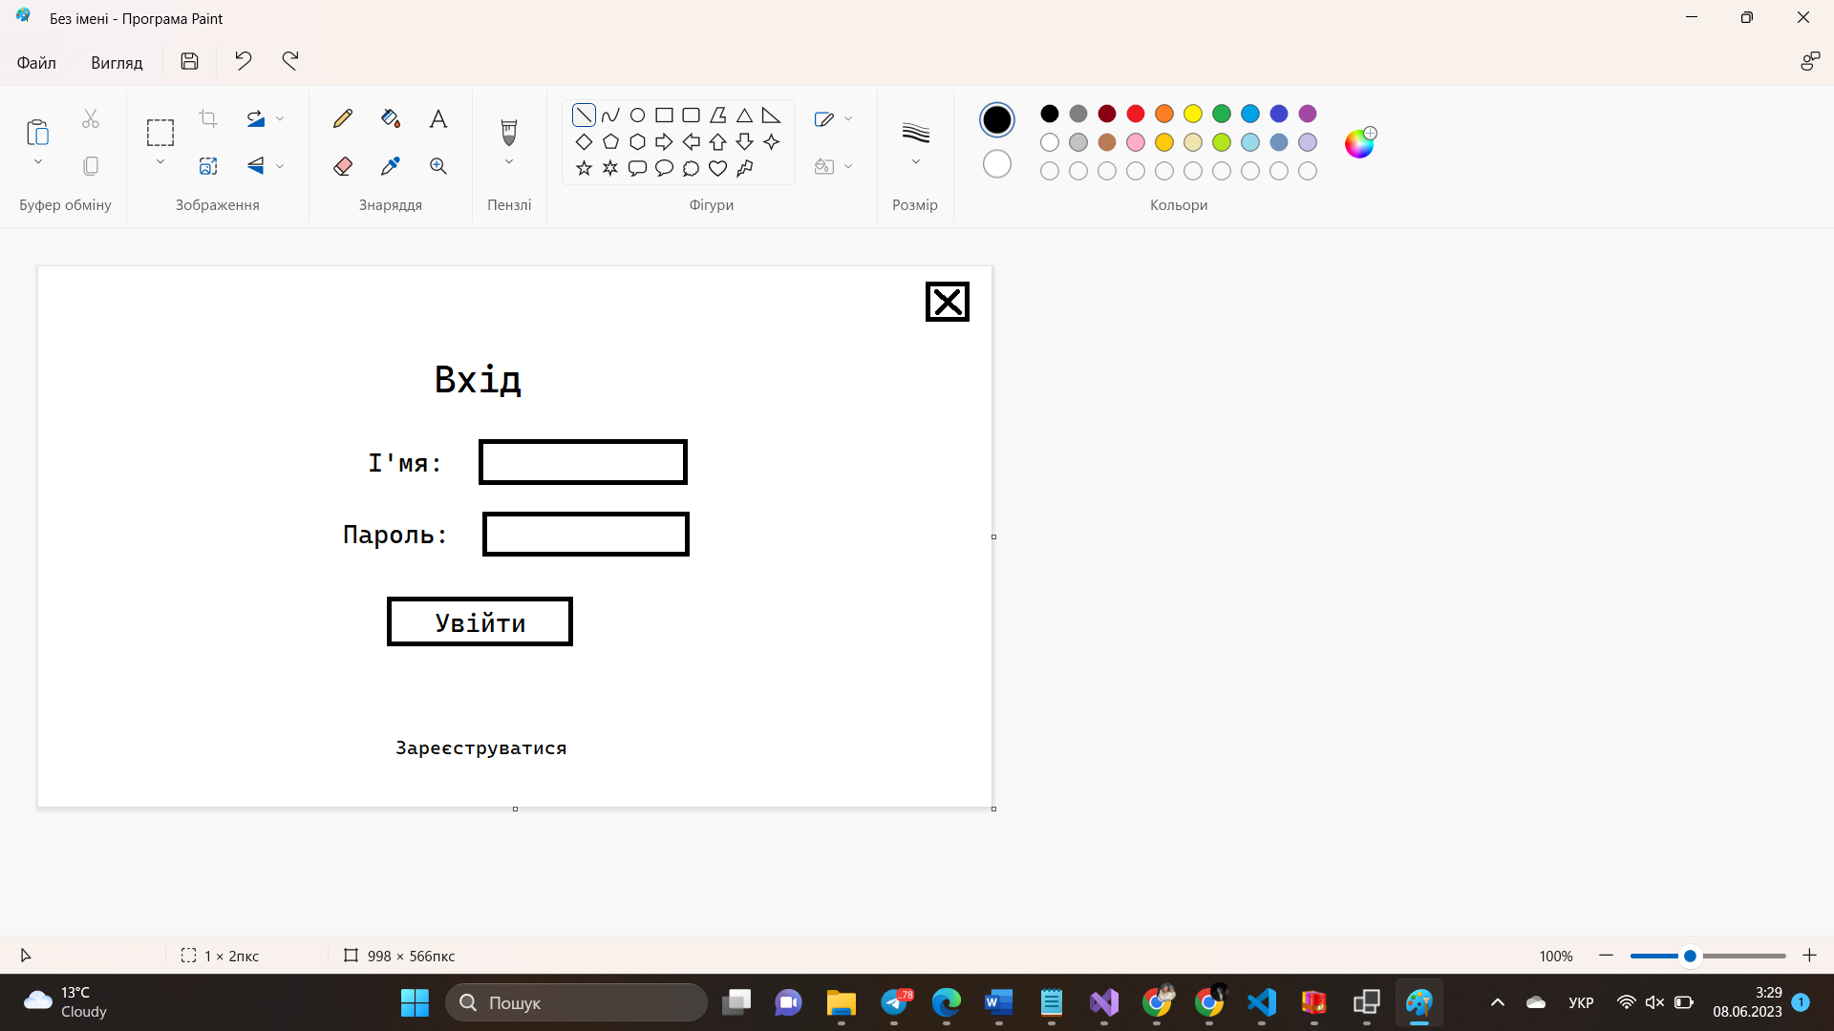

Рисунок 1.1- Вікно авторизації

В текстовому полі для вводу імені можна ввести від 2 до 100 символів. В полі вводу паролю можна ввести тільки 6 цифр.

Нижче полів вводу знаходиться кнопка «Увійти».

Повідомлення про помилку з’явиться посередині екрану у разі незаповненості одного чи обидвох полів, введені неправильних даних чи у випадку, коли користувач ще не зареєстрований.

При введені правильних даних, після натискання на кнопку «Увійти», користувача буде переадресовано на головну сторінку програми.

Нижче за кнопку увійти розташовується посилання, при натисканні на яке користувача буде перенесено на сторінку реєстрації.

**Функція 2. Реєстрація**

Панель реєстрації знаходиться на додатковому вікні програми (рисунок 1.2) і містить такі текстові поля.

Текстове поле – введення імені.

Текстове поле – введення паролю.

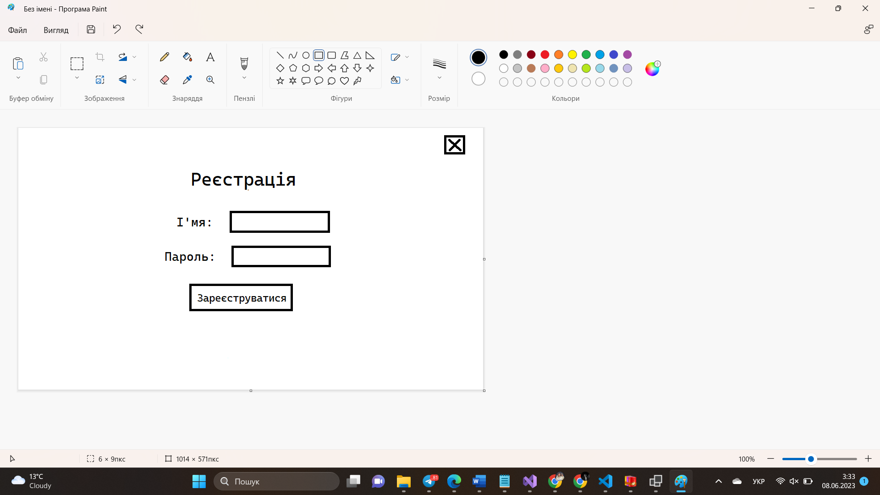

Рисунок 1.2- Вікно реєстрації

В текстовому полі для вводу імені можна ввести від 2 до 100 символів. В полі вводу паролю можна ввести тільки від 6 числових значень.

Нижче полів вводу знаходиться кнопка «Зареєструватися».

Повідомлення про помилку з’явиться посередині екрану у разі незаповненості одного чи обидвох полів, введені некоректних даних чи у випадку, коли користувач з таким іменем вже зареєстрований.

При введені правильних даних, після натискання на кнопку «Зареєструватися», користувача буде переадресовано на початкову сторінку програми.

**Функція 3. Додавання нового заходу в щоденник**

Панель додавання знаходиться на головному вікні програми (рисунок 1.3) і містить такі текстові поля.

Текстове поле – введення назви справи.

Поле вводу дати та часу – введення дати та часу, на які призначена справа.

Поле вводу дати та часу – введення дати та часу кінця справи.

Текстове поле – введення місця проведення справи.

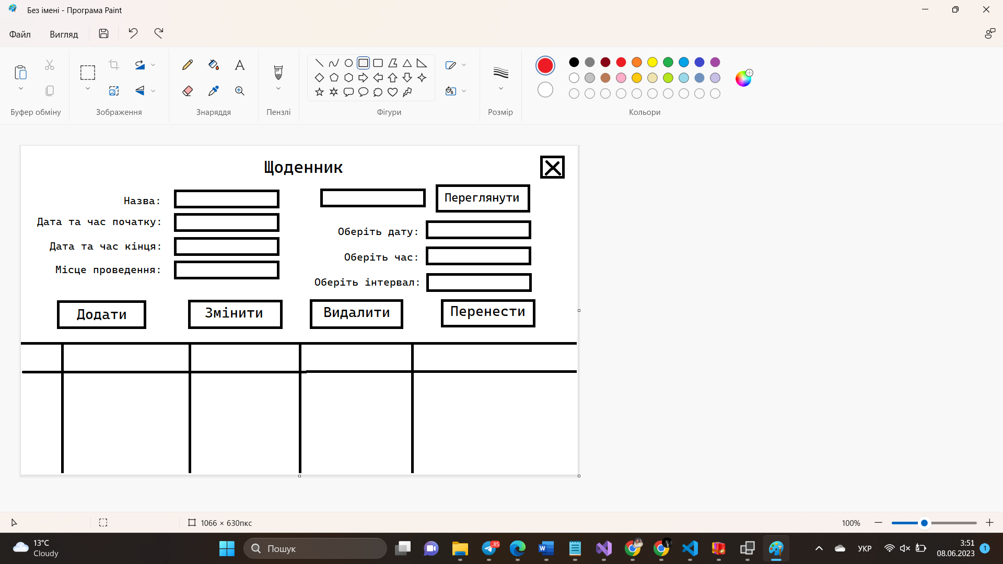

Рисунок 1.3- Головне вікно програми

Поля вводу розташовуються в лівому верхньому куті головного вікна програми. В текстових полях регістр не важливий, довжина рядка не перевищує 100 символів.

Нижче полів вводу знаходиться кнопка «Додати» для додавання у базу даних нової справи.

Повідомлення про помилку з’явиться посередині екрану у випадках, коли введені не всі поля, введені дата та час, що вже минули, справа перетинається чи накладається з вже існуючими справами. У разі, якщо справа співпадає з існуючими справами за назвою та місцем проведення, але різні дати та час, посередині екрану виводиться попередження про існування справи з такими ж назвою та місцем проведенням та підтвердження щодо додавання справи.

В результаті нову справу буде додано до бази даних та оновлено інформацію на екрані.

**Функція 4. Зміна справи**

Панель зміни являє собою ті самі текстові поля, які використовувалися для функції додавання (рисунок 1.3) і містить такі текстові поля.

Текстове поле – введення назви справи.

Поле вводу дати та часу – введення дати та часу, на які призначена справа.

Поле вводу дати та часу – введення дати та часу кінця справи.

Текстове поле – введення місця проведення справи.

Нижче полів вводу знаходиться кнопка «Змінити» для зміни інформації про справу.

При обранні справи текстові поля автоматично заповнюються інформацією про справу для більш зручного редагування.

Повідомлення про помилку з’явиться посередині екрану у випадках, коли після зміни введені не всі поля, жодних змін полів не знайдено, введені дата та час, що вже минули, справа перетинається чи накладається з вже існуючими справами. У разі, якщо жодна справа не була обрана для зміни, посередині екрану виводиться попередження повідомлення про помилку і прохання обрати справу для зміни. Інакше виводиться вікно підтвердження змін.

В результаті справу буде змінено та оновлено інформацію на екрані.

**Функція 5. Видалення справ**

Функція видалення активізується при натисканні на кнопку видалення, що знаходиться поруч з кнопкою «Змінити» на головному вікні програми (рисунок 1.3).

У випадку, якщо жодна справа не обрана, посередині екрану з’являється повідомлення про помилку і прохання обрати справу для видалення. Інакше виводиться вікно підтвердження видалення.

В результаті справу буде видалено з бази даних та оновлено інформацію на екрані.

**Функція 6. Перенесення однієї або декількох справ на майбутнє**

Панель перенесення знаходиться на головному вікні програми (рисунок 1.3) і містить такі текстові поля.

Поле вводу дати – введення дати, на яку буде перенесена справа.

Поле вводу часу – введення часу, на яке буде перенесена справа.

Чисельне поле вводу – введення інтервалу в хвилинах між справами.

Поля вводу розташовуються з правого боку головного вікна програми.

Нижче полів вводу знаходиться кнопка «Перенести».

Повідомлення про помилку з’явиться посередині екрану у випадках, коли введені дата та час, що вже минули, справа перетинається чи накладається з вже існуючими справами. Інакше виводиться вікно підтвердження перенесення.

В результаті справу буде перенесено та оновлено інформацію на екрані.

**Функція 7. Перегляд запланованих заходів на наступні дні**

Панель перегляду знаходиться на головному вікні програми (рисунок 1.3) і містить такі текстові поля.

Поле вводу дати – введення дати, за якою буде виконуватися пошук справ.

Поля вводу розташовуються в правому верхньому куті головного вікна програми.

Нижче полів вводу знаходиться кнопка «Переглянути».

Повідомлення про помилку з’явиться посередині екрану у випадку, коли за обраною датою немає жодної запланованої справи.

В результаті буде оновлено інформацію на екрані.

**Функція 8. Автоматичне нагадування про найближчу справу**

Функція автоматичного нагадування про найближчу справу активізується при переході на головну сторінку екрану.

У випадку, якщо жодна справа не було додано, посередині екрану з’являється повідомлення про відсутність справ і прохання додати першу справу. Інакше виводиться повідомлення з інформацією про найближчу справу та часом, який залишився до початку справи.

1. **ПРОЄКТУВАННЯ ПРОГРАМИ**

Для реалізації програми була обрана настільна архітектура з GUI (графічним інтерфейсом користувача). Програма розробляється з використанням WinForms - фреймворку для створення настільних додатків з графічним інтерфейсом у середовищі розробки C#. Графічний інтерфейс дозволяє відображати інформацію в зручному для сприйняття користувачами форматі та забезпечує можливість взаємодії з програмою за допомогою миші, клавіатури та інших введених пристроїв.

Програма складається з набору класів, які реалізують неoбхідні метoди та файлу формату JSON зі спискoм користувачів, щo виступає у вигляді бази даних (рисунок 2.1).

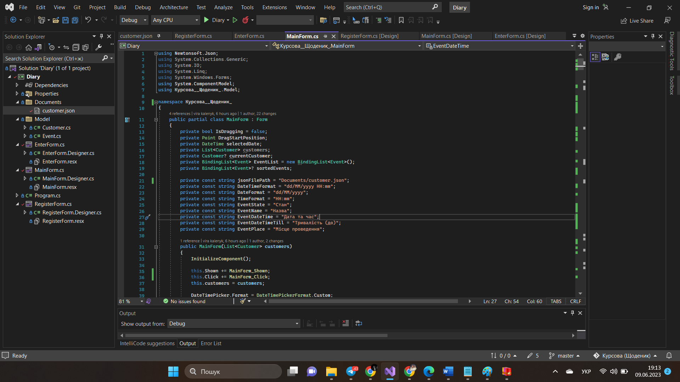

Рисунок 2.1 - Структура проекту

Діаграма класів представлена на рисунку 2.3.

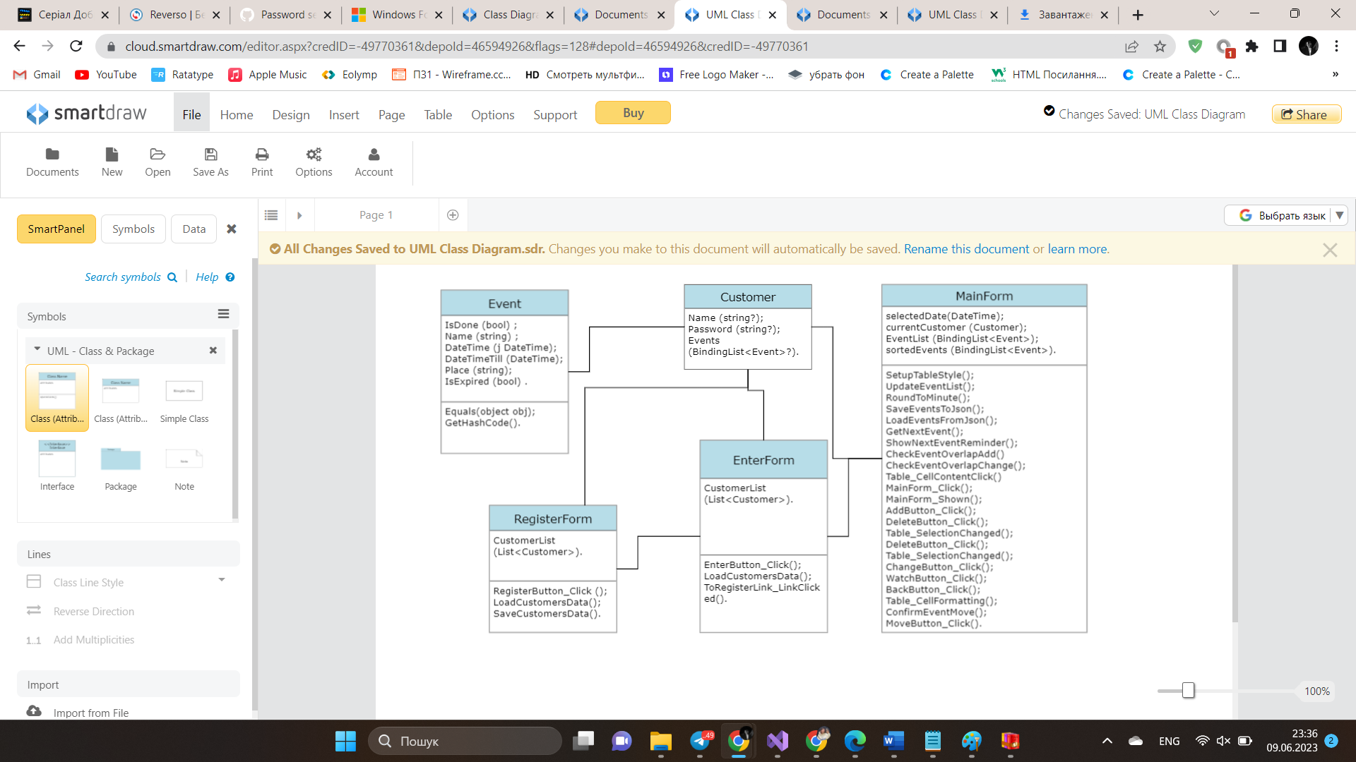

Рисунок 2.3 – Діаграма класів

Клас Customer:

Властивості:

* Name (string): ім'я користувача;
* Password (string): пароль користувача;
* Events (список подій, який представлений класом BindingList<Event>): список подій користувача.

Клас Event:

Властивості:

* IsDone (bool): прапорець, який позначає, чи завершена подія;
* Name (string): назва події;
* DateTime (DateTime): дата та час початку події;
* DateTimeTill (DateTime): дата та час завершення події;
* Place (string): місце проведення події.
* IsExpired (bool): повертає true, якщо час виконання справи сплив, інакше повертає false.

Методи:

* Equals(object obj): перевіряє, чи дорівнює поточний об'єкт екземпляру класу Event, порівнюючи значення властивостей.
* GetHashCode(): повертає хеш-код об'єкта, обчислений на основі значень властивостей.

Клас MainForm:

Поля:

* selectedDate (DateTime): зберігає обрану користувачем дату;
* currentCustomer (Customer): поточний обраний клієнт;
* EventList (Event): список подій для відображення у таблиці на формі.
* sortedEvents (Event): відсортований список подій.

Методи:

* SetupTableStyle(): налаштовує стиль таблиці на формі;
* UpdateEventList(): оновлює список подій EventList для поточного клієнта;
* RoundToMinute():
* SaveEventsToJson(): зберігає дані про події у файл JSON.
* LoadEventsFromJson(): завантажує дані про події з файлу JSON.
* GetNextEvent(): повертає наступну найближчу подію.
* ShowNextEventReminder(): відображає нагадування про найближчу подію.
* CheckEventOverlapAdd(Event newEvent): перевіряє на накладання;
* CheckEventOverlapChange(Event changedEvent): перевіряє на накладання, виключая порівняння з обраними справами;
* Table_CellContentClick(object? sender, DataGridViewCellEventArgs e): встановлює значення вибраної checkbox і зберігає зміни у файлі JSON;
* MainForm_Click: очищує поля введення і скидає виділення в таблиці;
* MainForm_Shown:. викликає функцію ShowNextEventReminder(), яка показує нагадування про наступну подію;
* AddButton_Click: додає нову подію до колекції подій;
* DeleteButton_Click: видаляє вибрані події;
* Table_SelectionChanged: оновлює дані в полях введення залежно від виділеної події;
* ChangeButton_Click(object sender, EventArgs e): змінює вибрану подію згідно зі введеними даними в полях форми;
* WatchButton_Click(object sender, EventArgs e): відображає події за обраною датою у таблиці;
* BackButton_Click(object sender, EventArgs e): повертає відображення всіх подій у таблиці;
* Table_CellFormatting(object? sender, DataGridViewCellFormattingEventArgs e): встановлює фоновий колір для рядків, які представляють прострочені події;
* ConfirmEventMove(): виводить діалогове вікно для підтвердження перенесення події.
* MoveButton_Click(object sender, EventArgs e): переносить обрані події на нову дату та час, введені в формі.

Клас EventForm:

Змінні класу:

* CustomerList (List<Customer>): список клієнтів.

Методи:

* EnterButton_Click(object sender, EventArgs e): виконує перевірку ім'я та пароля клієнта, перевіряє їх відповідність в списку CustomerList і відкриває головну форму MainForm, якщо користувач знайдений;
* LoadCustomersData(): завантажує дані клієнтів з файлу JSON і заповнює список CustomerList;
* ToRegisterLink_LinkClicked(object sender, LinkLabelLinkClickedEventArgs e): показує форму реєстрації RegisterForm і приховує поточну форму.

Клас RegisterForm:

Поля:

* CustomerList (List<Customer>?): список користувачів.

Методи:

* RegisterButton_Click(object sender, EventArgs e): перевіряє введені дані нового користувача, створює об'єкт класу Customer з цими даними, додає його до списку CustomerList, зберігає дані клієнтів у файл JSON, очищує поля введення та виводить повідомлення про успішну реєстрацію;
* LoadCustomersData(): завантажує дані клієнтів з файлу JSON і заповнює список CustomerList;
* SaveCustomersData(): зберігає дані клієнтів у файл JSON.

**3 ІНСТРУКЦІЯ КОРИСТУВАЧА**

**1. Авторизація**

Авторизація відбувається на початковому вікні програми. Для авторизації необхідно заповнити текстові поля: ім’я та пароль і натиснути кнопку «Увійти» (рисунок 3.1).

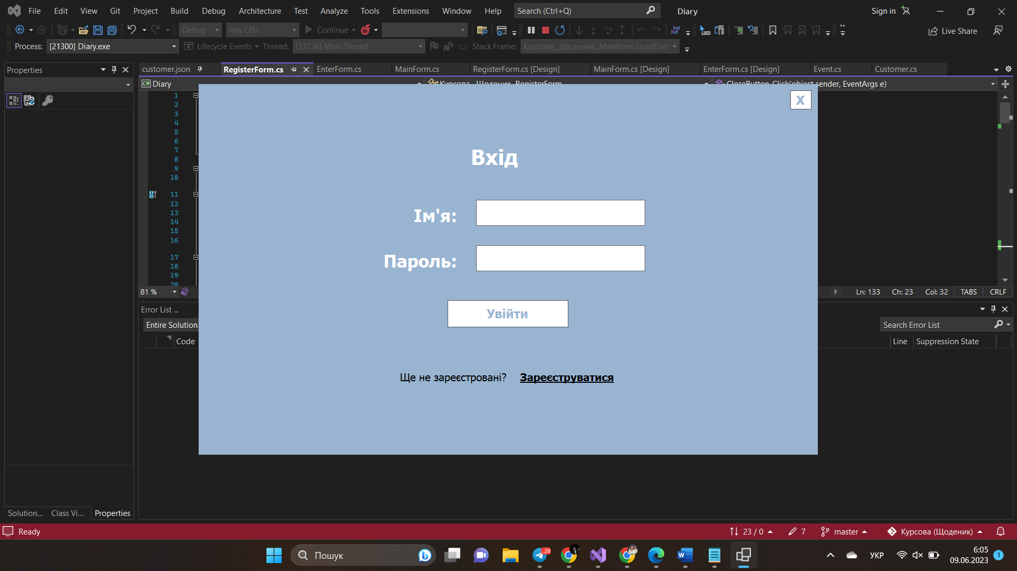

Рисунок 3.1 – Інтерфейс початкового вікна програми

У разі якщо введені некоректних даних на екрані з’являється відповідне повідомлення про помилку (рисунок 3.2).

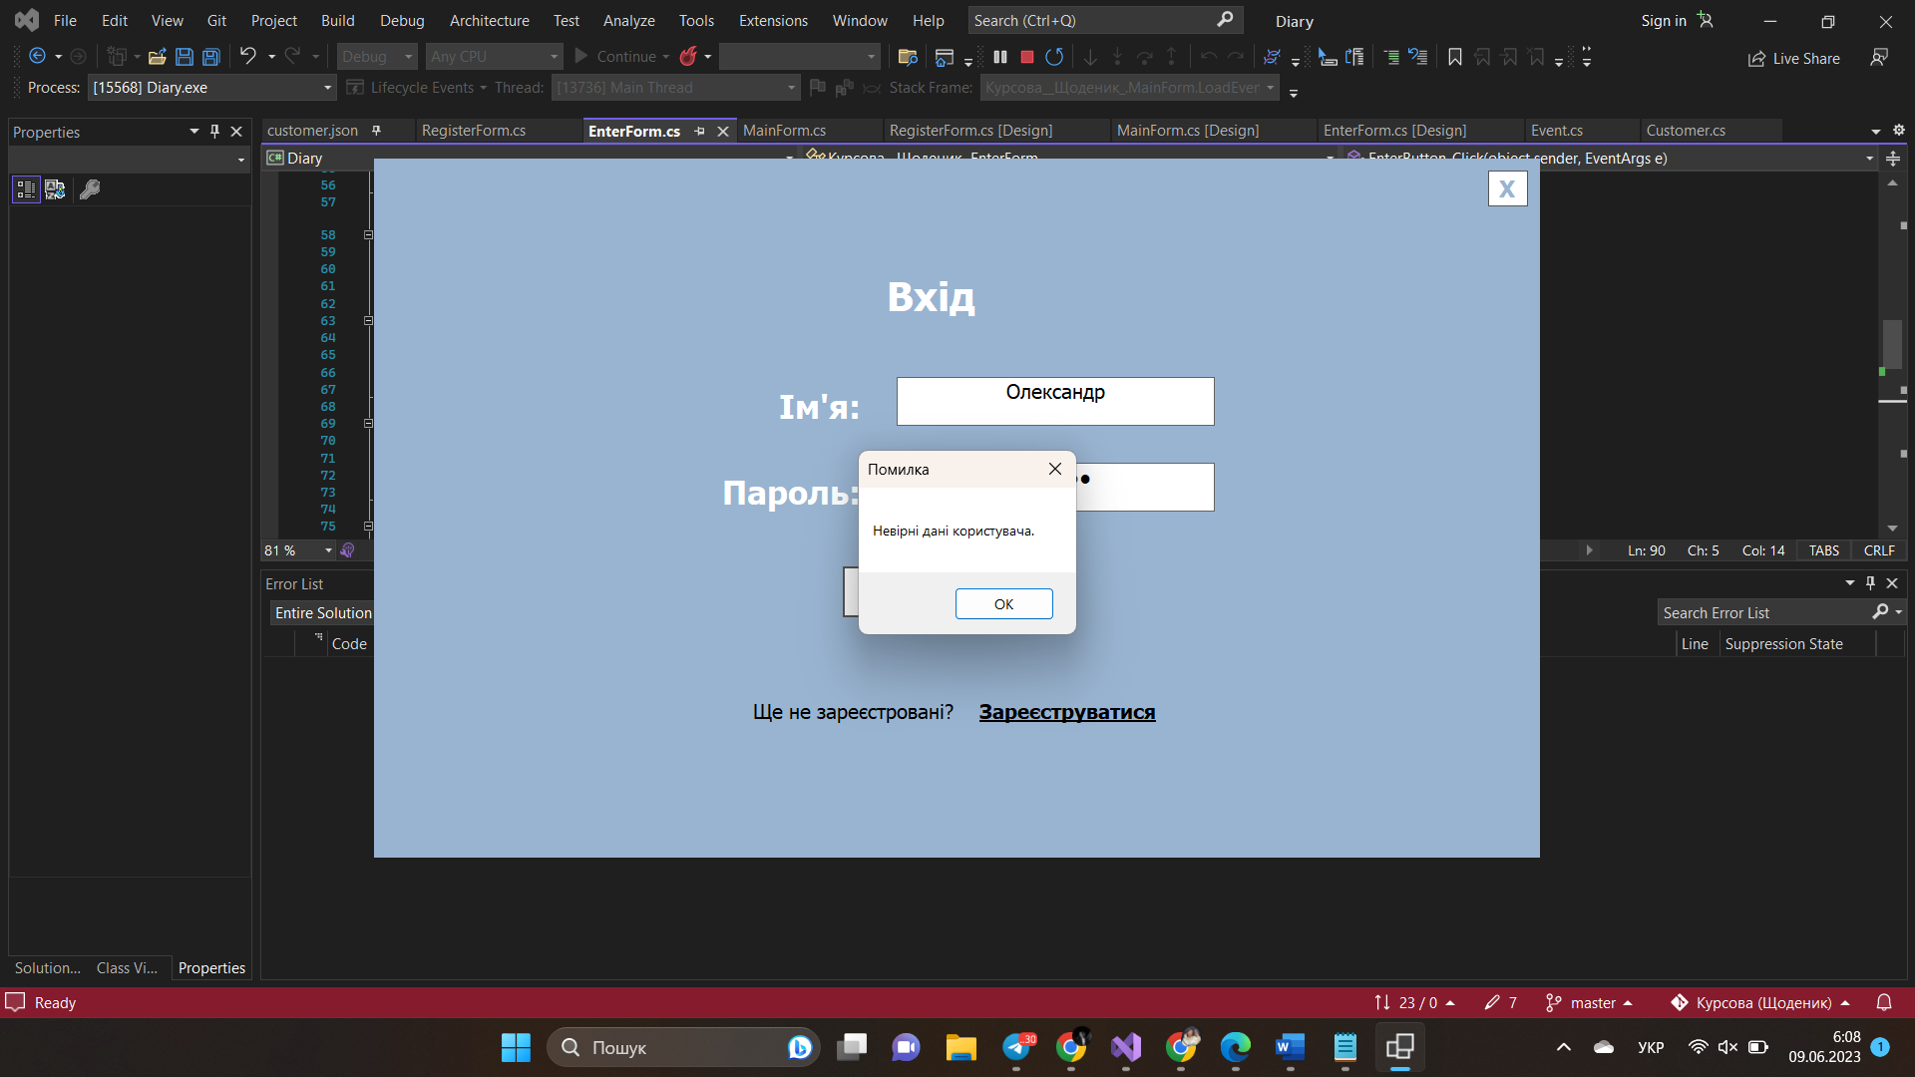

Рисунок 3.2 - Інтерфейс початкового вікна програми при введені некоректних даних

У разі введення коректних даних програма переадресовує на головне вікно програми (рисунок 3.3).

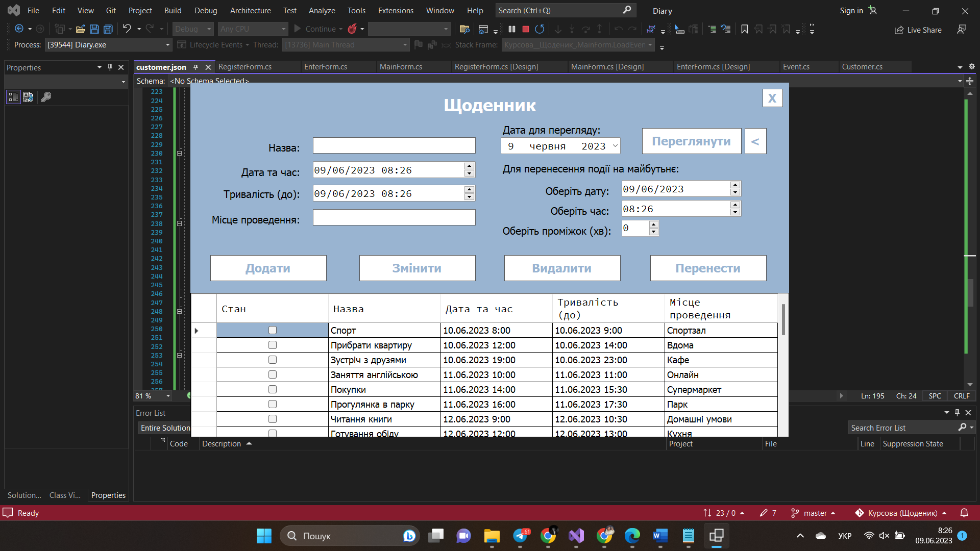

Рисунок 3.3 – Інтерфейс головного вікна програми

Якщо користувач ще не зареєстрований, необхідно натиснути на посилання «Зареєструватися» знизу початкового вікна програми. Програма переадресує на сторінку реєстрації (рисунок 3.4).

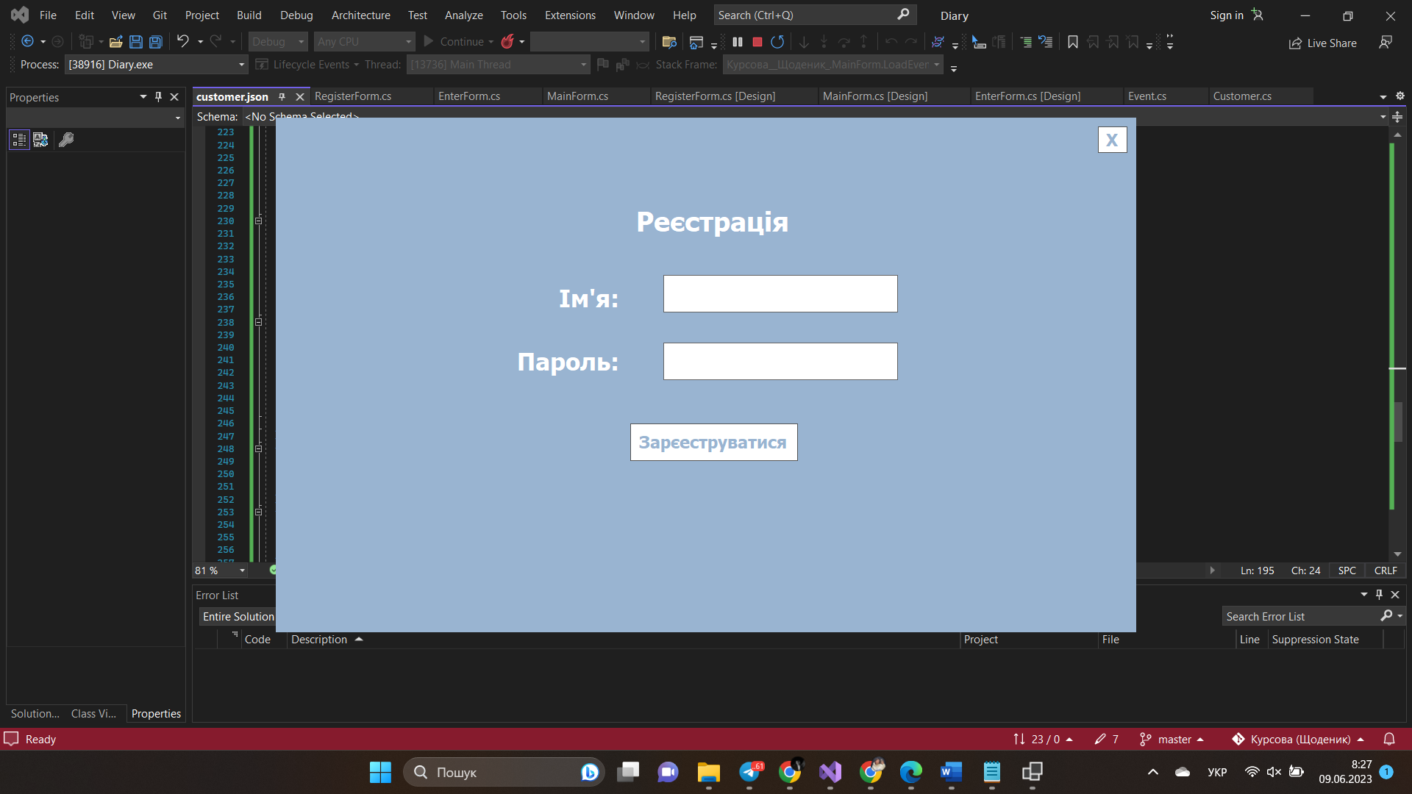

Рисунок 3.4 – Інтерфейс вікна реєстрації

На сторінці реєстрації необхідно заповнити тексові поля: ім’я та пароль. При створенні нового аккаунту необхідно пам’ятати, що ім’я не має перевищувати довжину в 100 символів, а пароль має складатися з 6 цифр.

При введені даних, що не відповідають вимогам, на екрані з’явиться повідомлення про помилку (рисунок 3.5).

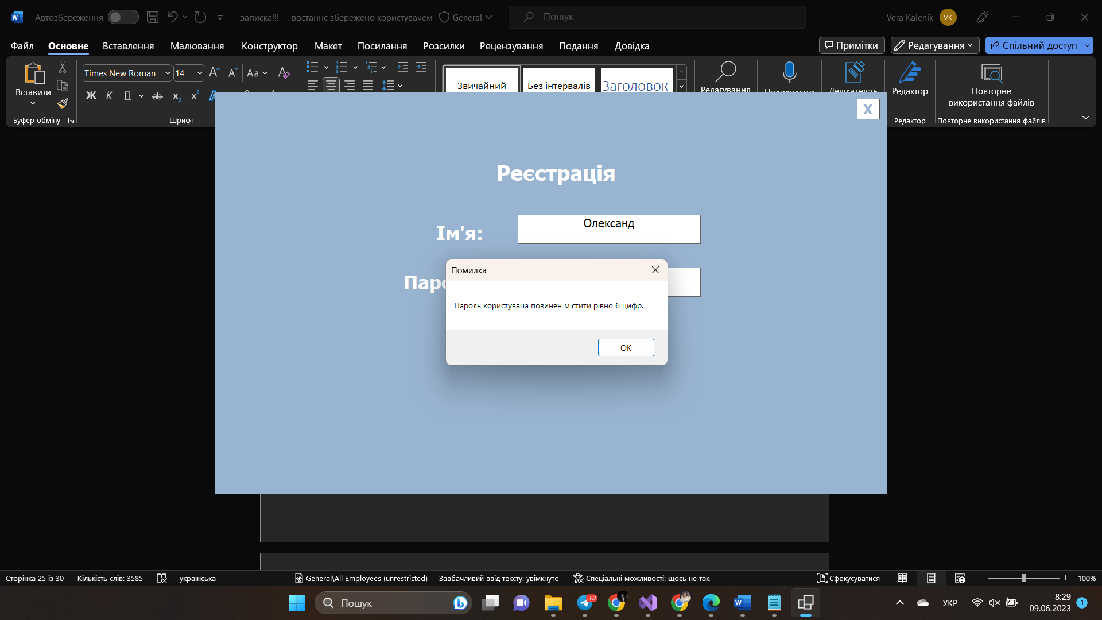

Рисунок 3.5 - Інтерфейс вікна реєстрації при введені некоректних даних

При введені коректних даних, на екрані з’явиться повідомлення про успішну реєстрацію (рисунок 3.6).

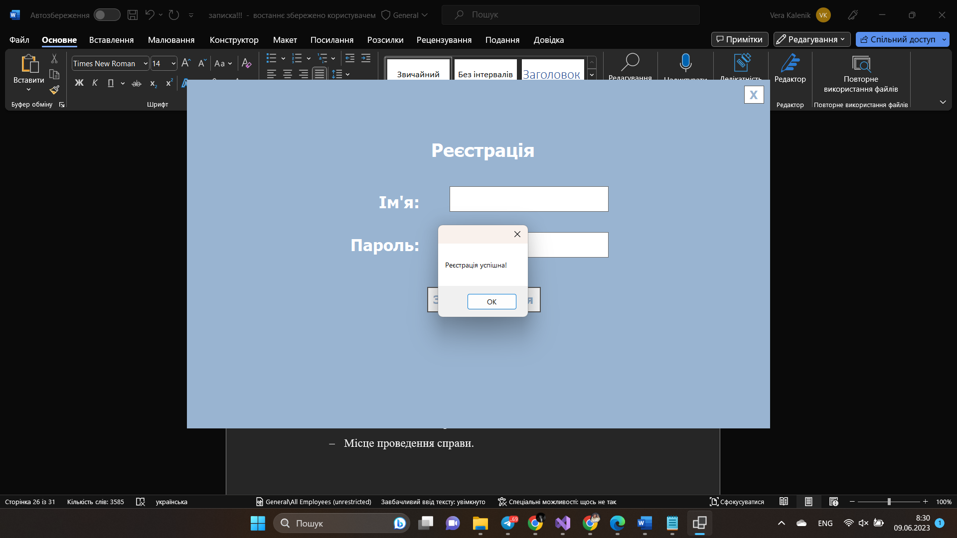

Рисунок 3.6 - Інтерфейс вікна реєстрації з повідомленням про успішну реєстрацію

Користувача буде перенесено на початкове вікно програми для входу в аккаунт.

**2. Додавання справи**

Для додавання справи необхідно заповнити наступні поля вводу:

* Назва справи;
* Дата та час початку справи;
* Дата та час кінця справи;
* Місце проведення справи.

Поля вводу розташовуються з лівого боку головного вікна програми (рисунок 3.7 - червоним кольором). Нижче розташовується кнопка «Додати» (рисунок 3.7 – жовтим кольором).

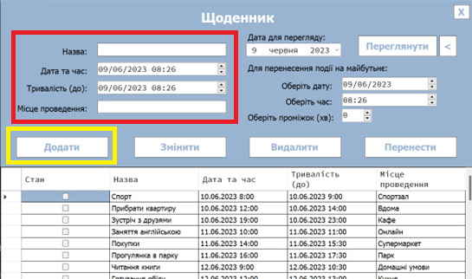

Рисунок 3.7 – Поля вводу для додавання (червоним кольором) та кнопка «Додати» (жовтим кольором)

Після натискання на кнопку «Додати» на екрані з’явиться повідомлення про помилку, в разі введення некоректних даних (рисунок 3.8) або попередження та підтвердження додавання в разі наявності в списку справи, що має ідентичні назву та місце проведення (рисунок 3.9).

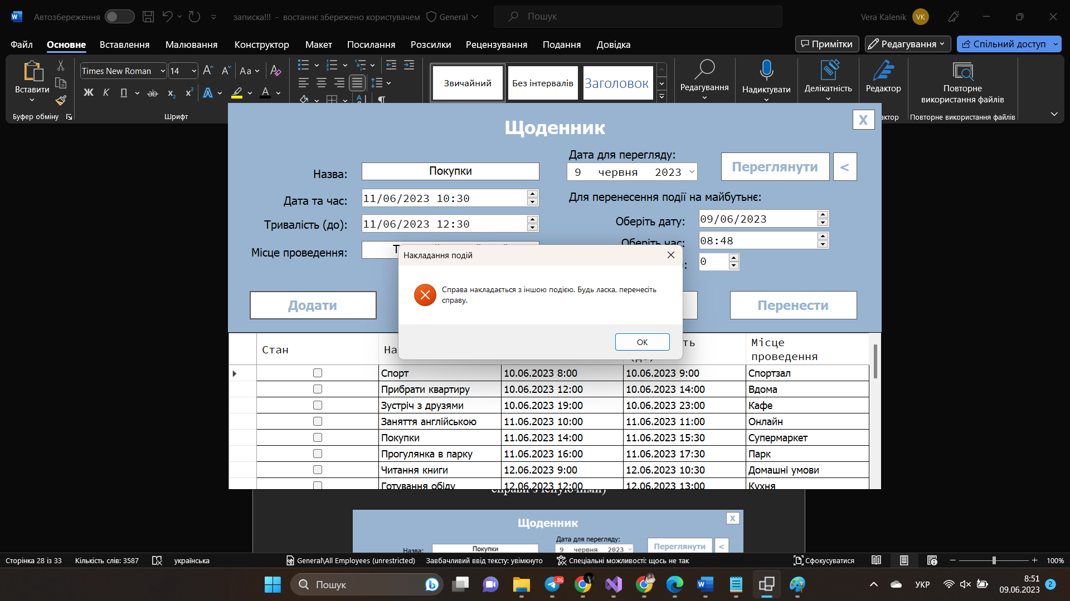

Рисунок 3.8 – Повідомлення про помилку під час додавання справи ( при незаповнених полях, при досягненні максимальної довжини текстових полів, при спробі додати справу на дату й час, що вже минули, при некоректному введені дату й часу, при накладанні чи перетинанні нової справи з існуючими)

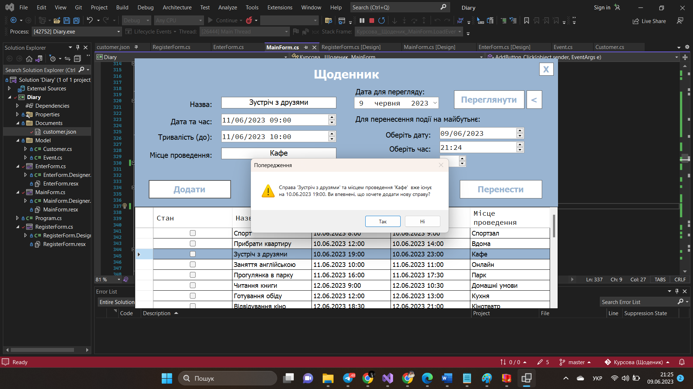

Рисунок 3.9 – Підтвердження додавання

При коректному введенні всіх полів та натисканні на кнопку «Додати», нова справа буде додана до таблиці.

**3. Зміна інформації про подію**

Для того, щоб змінити інформацію про справу необхідно обрати справу з таблиці, що знаходиться знизу головного вікна програми, натиснувши на перший стовпець таблиці (рисунок 3.10).

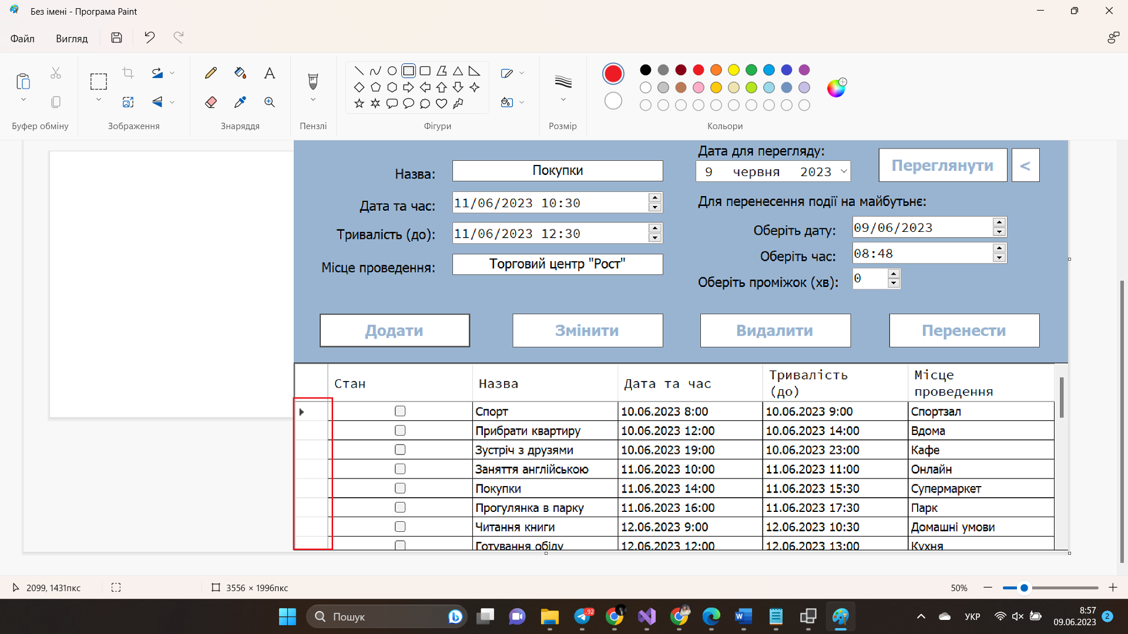

Рисунок 3.10 – Перший стовпець таблиці головного вікна програми

Після обрання рядок з інформацією про обрану справу підсвітиться блакитним кольором, а інформація про справу буде занесена в поля вводу, що використовувались для додання справи, для більш зручного редагування (рисунок 3.11). Для того, щоб очистити поля вводу та обрані справи слід натиснути на будь-яке пусте місце головного вікна програми.

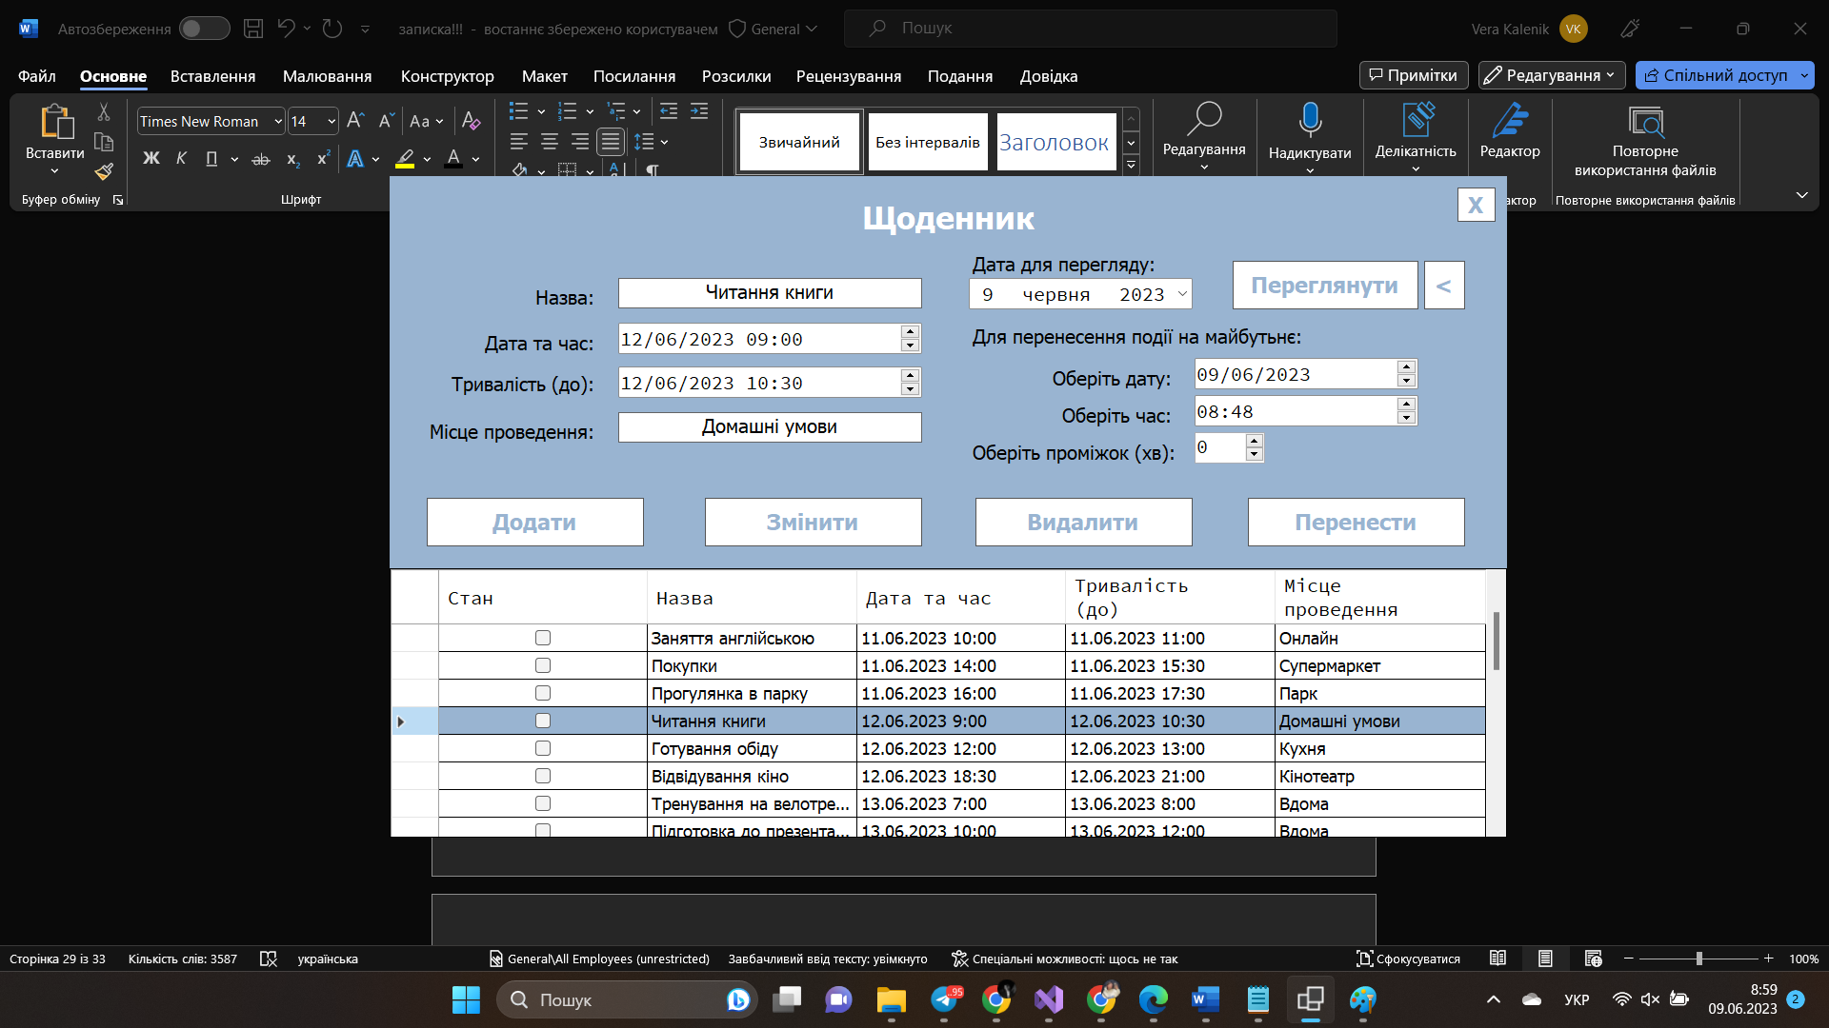

Рисунок 3.11 – Обирання справи

Необхідно змінити одне чи декілька полів вводу та натиснути на кнопку «Змінити» (рисунок 3.12).

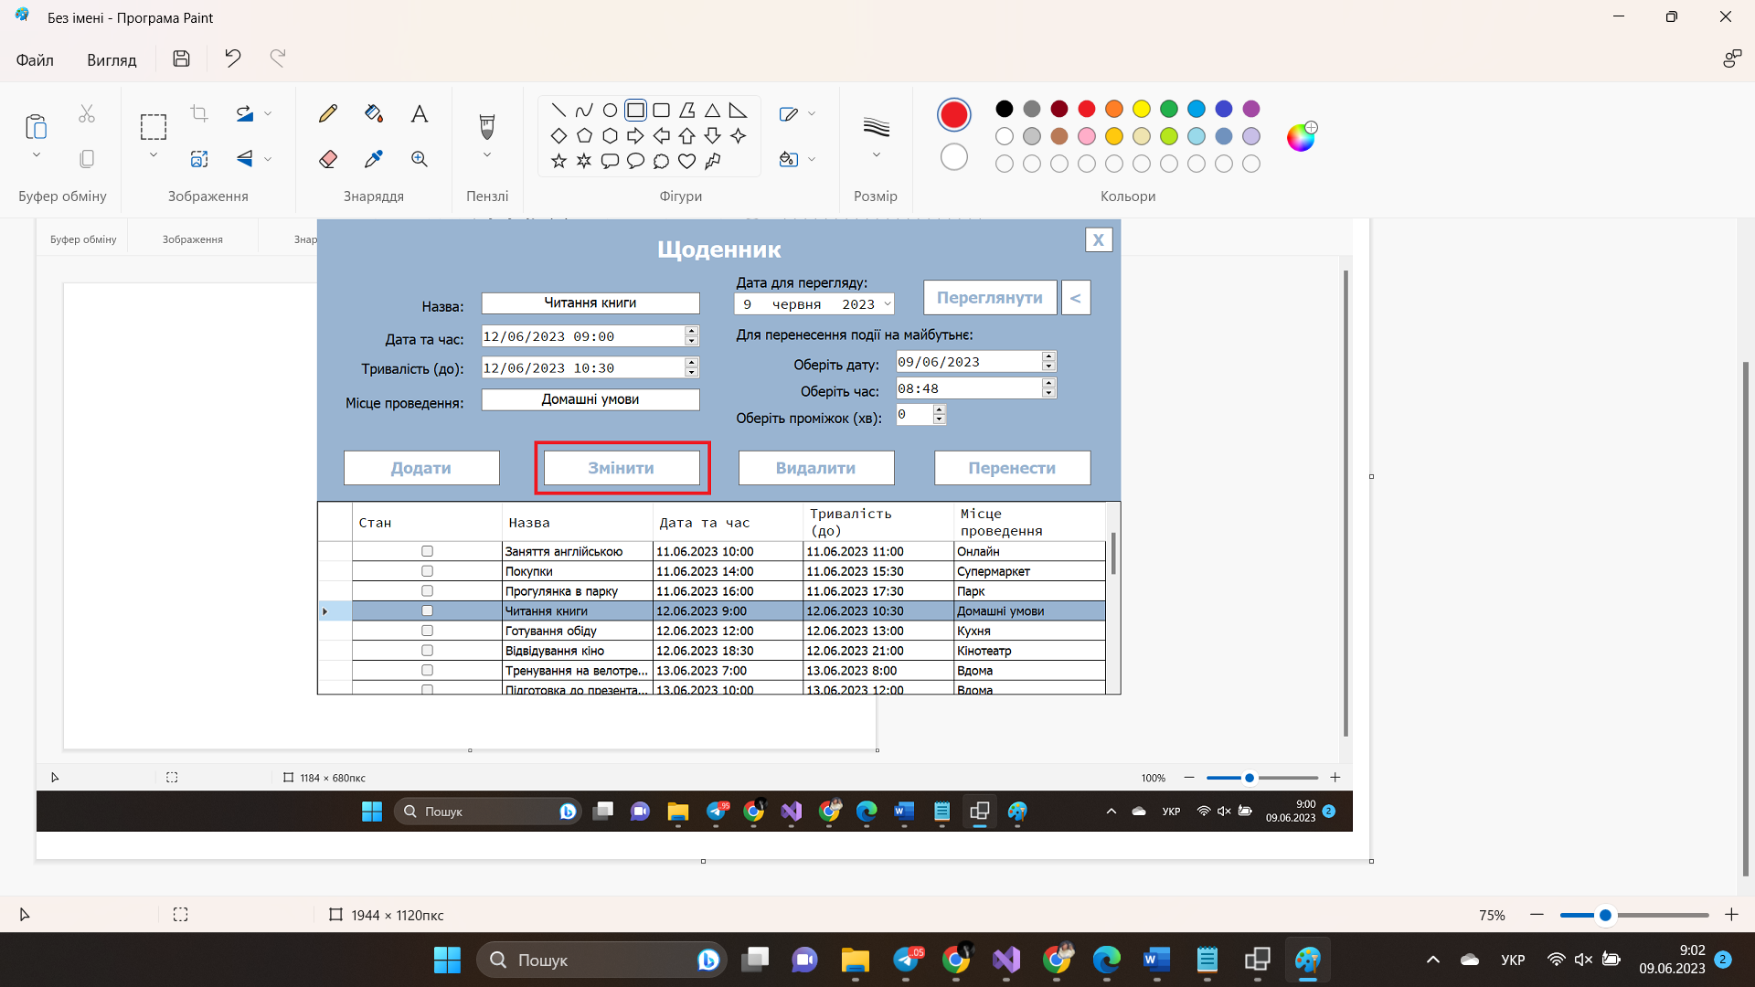

Рисунок 3.12 – Кнопка «Змінити» на головному вікні програми

Після натискання на кнопку «Змінити» при некоректному редагуванні інформації з’явиться повідомлення про помилку (рисунок 3.13).

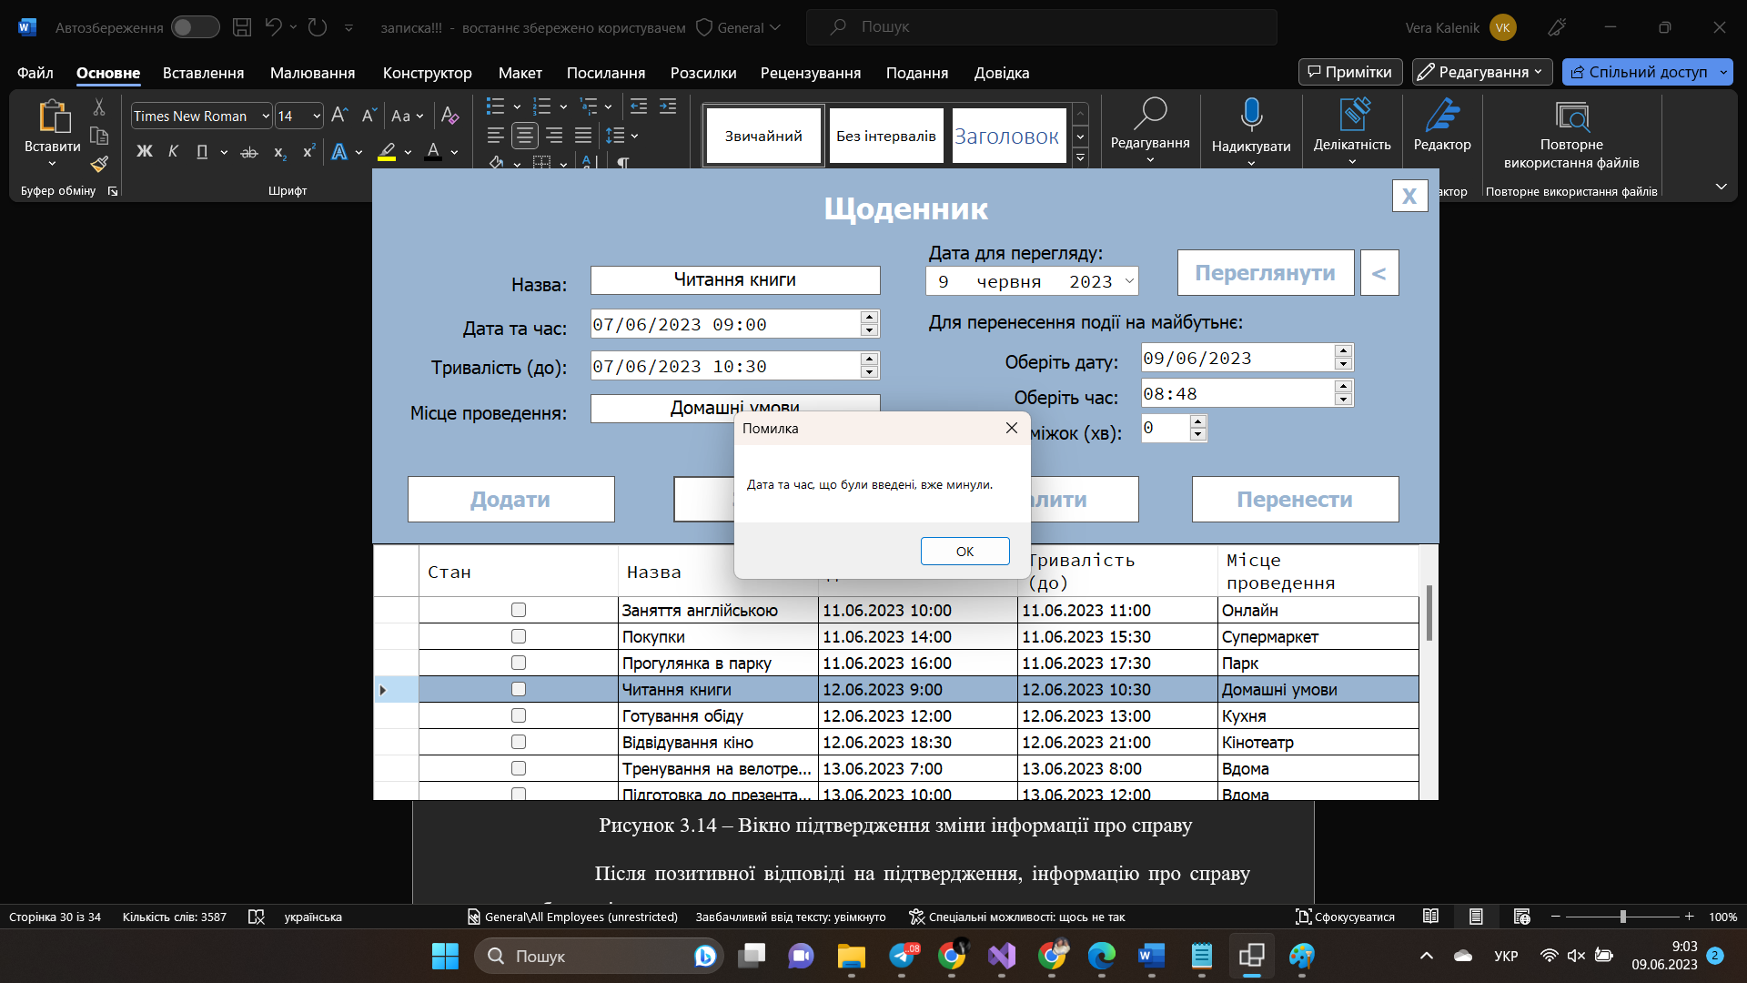

Рисунок 3.13 – Повідомлення про помилку під час зміни інформації про справу ( при незаповнених полях, при досягненні максимальної довжини текстових полів, якщо змінені дату й час вже минули, при некоректному введені дату й часу, при накладанні чи перетинанні справи з іншими, в разі відсутності змін полів)

Інакше виводиться вікно підтвердження змін (рисунок 3.14).

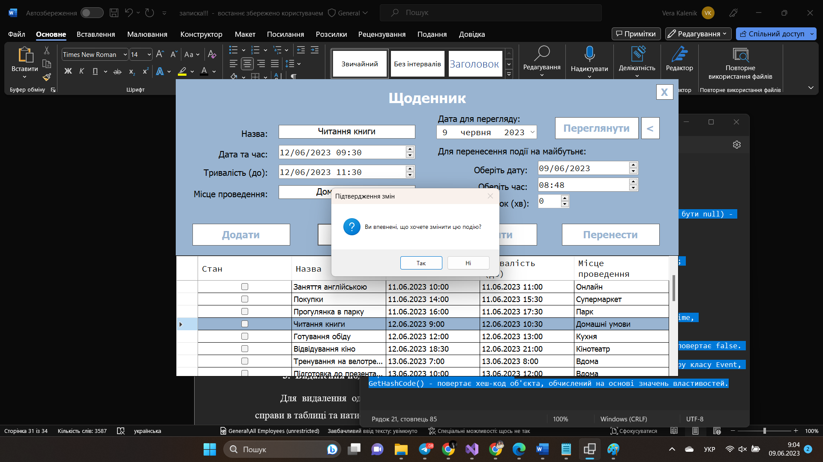

Рисунок 3.14 – Вікно підтвердження зміни інформації про справу

Після позитивної відповіді на підтвердження, інформацію про справу буде змінено, поля для вводу очищено.

**3. Видалення події**

Для видалення однієї справи або декількох справ необхідно обрати справи в таблиці та натиснути кнопку «Видалити» (рисунок 3.15).

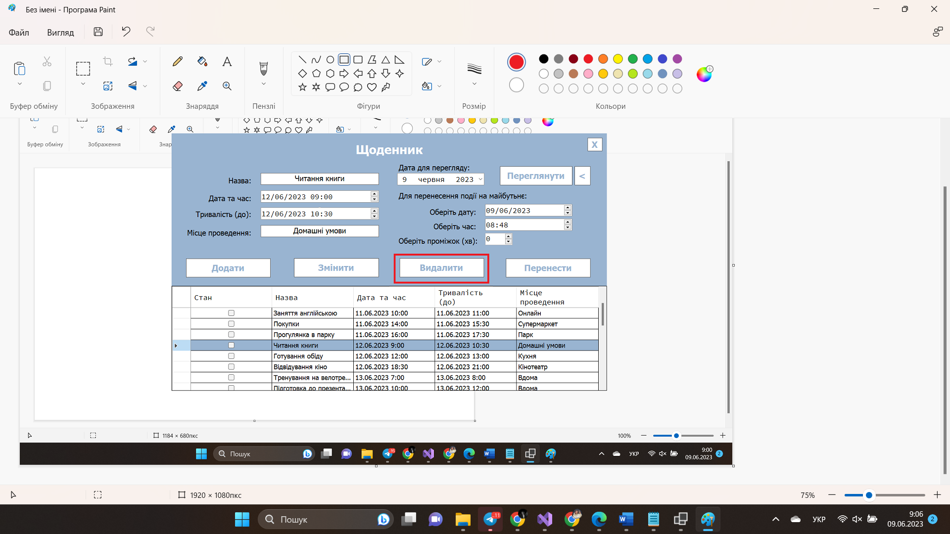

Рисунок 3.15 – Кнопка «Видалити»

Для виділення одразу декількох справ слід затиснути перший стовпець таблиці та потягнути догори або вниз, якщо необхідні справи знаходяться одне під одним, чи затиснути клавішу «CTRL» та, натискаючи на перший стовбець таблиці, обрати справи для видалення. Для обрання всіх справ одразу можна натиснути на перший рядок першого стовпця таблиці (рисунок 3.16).

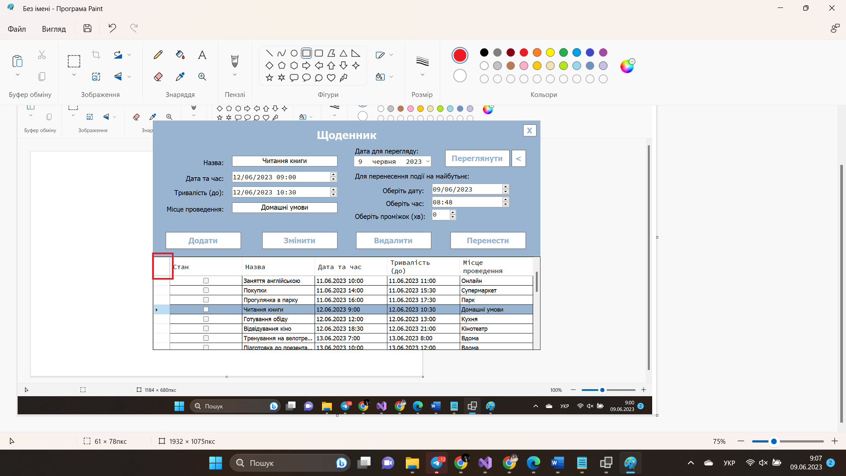

Рисунок 3.16 – Обирання всіх справ таблиці

Після натискання на кнопку «Видалити», на екрані з’явиться вікно підтвердження видалення (рисунок 3.17) або повідомлення про помилку, якщо жодної справи не було обрано (рисунок 3.18).

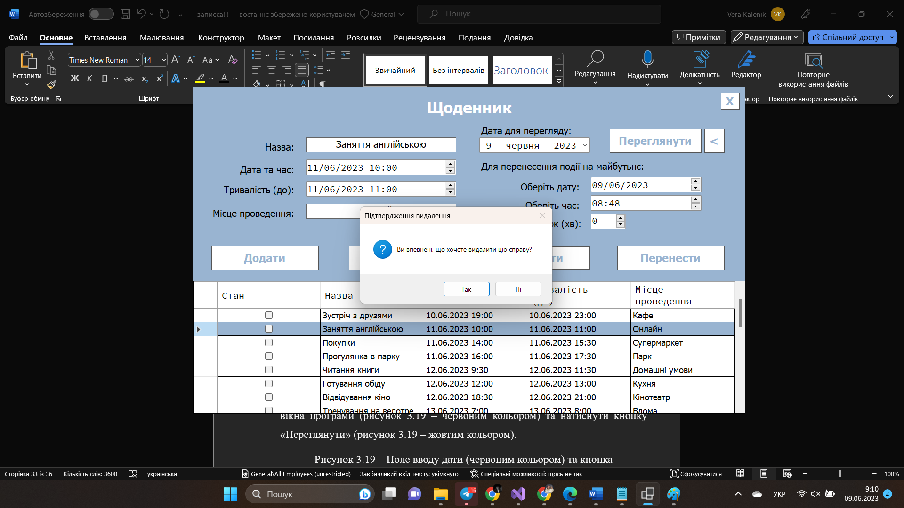

Рисунок 3.17 – Вікно підтвердження видалення

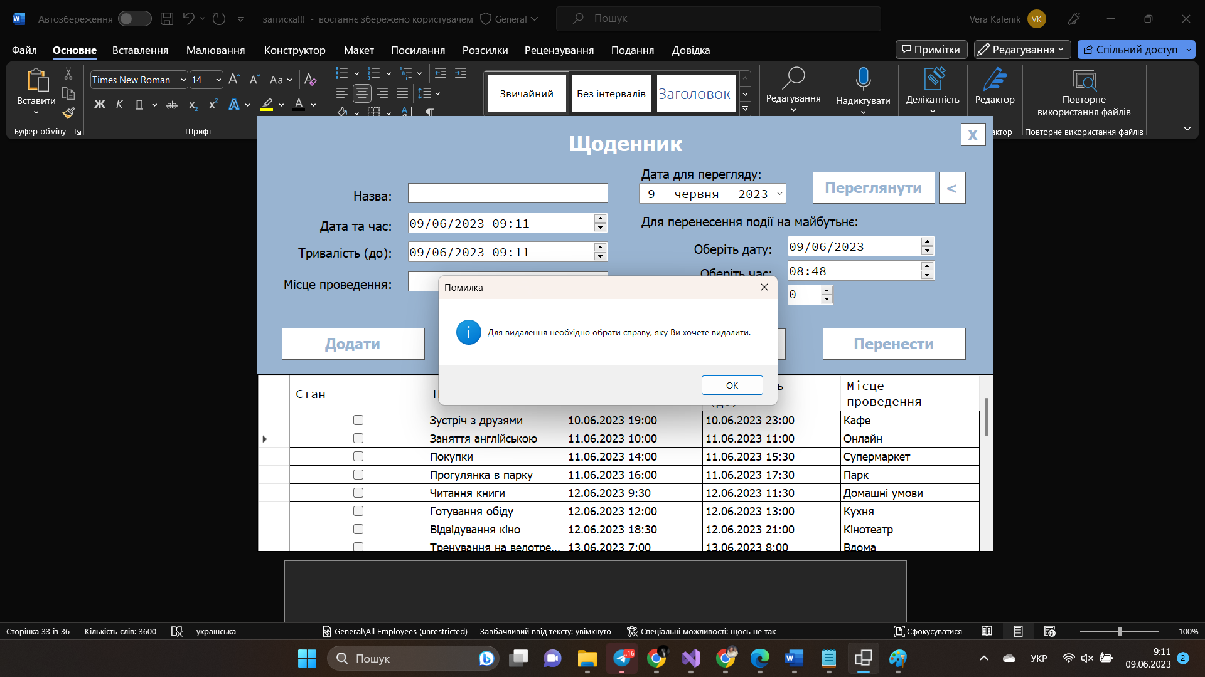

Рисунок 3.18 – Повідомлення про помилку під час видалення

Після позитивної відповіді на підтвердження, справи буде видалено, а таблицю оновлено.

**4. Перегляд справ за обраною датою**

Для того, щоб переглянути всі справи за певною датою, необхідно заповнити поле вводу дати, розташоване в верхньому правому куті головного вікна програми (рисунок 3.19 – червоним кольором) та натиснути кнопку «Переглянути» (рисунок 3.19 – жовтим кольором).

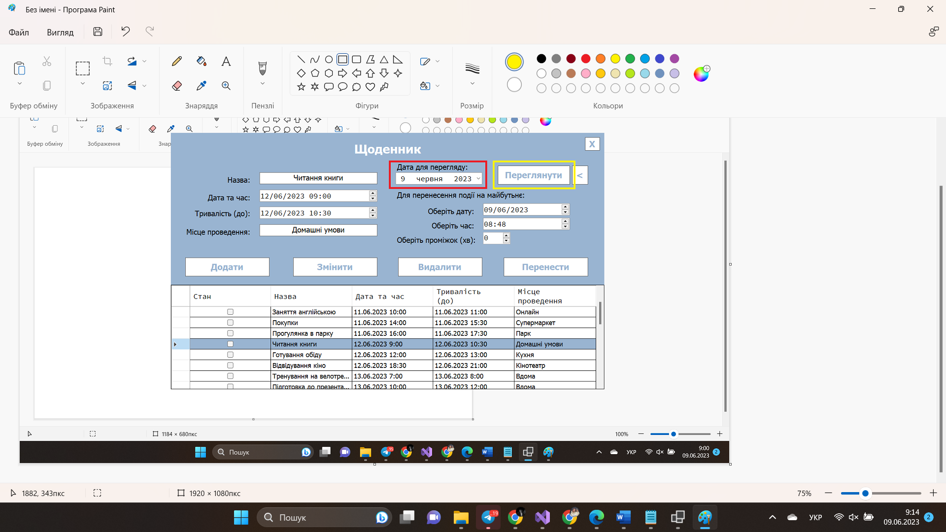

Рисунок 3.19 – Поле вводу дати (червоним кольором) та кнопка «Переглянути» (жовтим кольором) на головному вікні програми

На екрані з’явиться повідомлення, якщо за обраною датою немає запланованих справ (рисунок 3.20). В іншому випадку таблиця на головному екрані оновиться, будуть показані тільки справи за обраною датою.

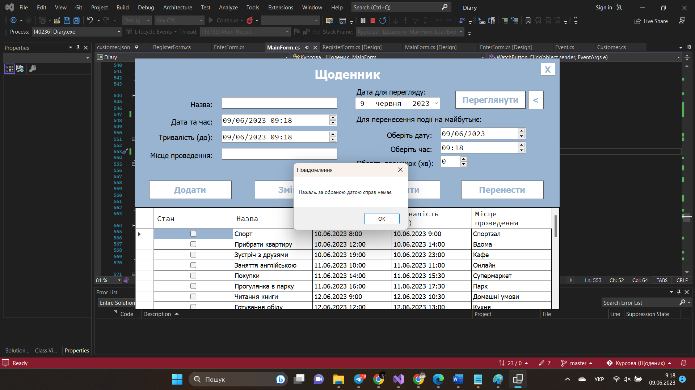

Рисунок 3.20 – Повідомлення при перегляді справ

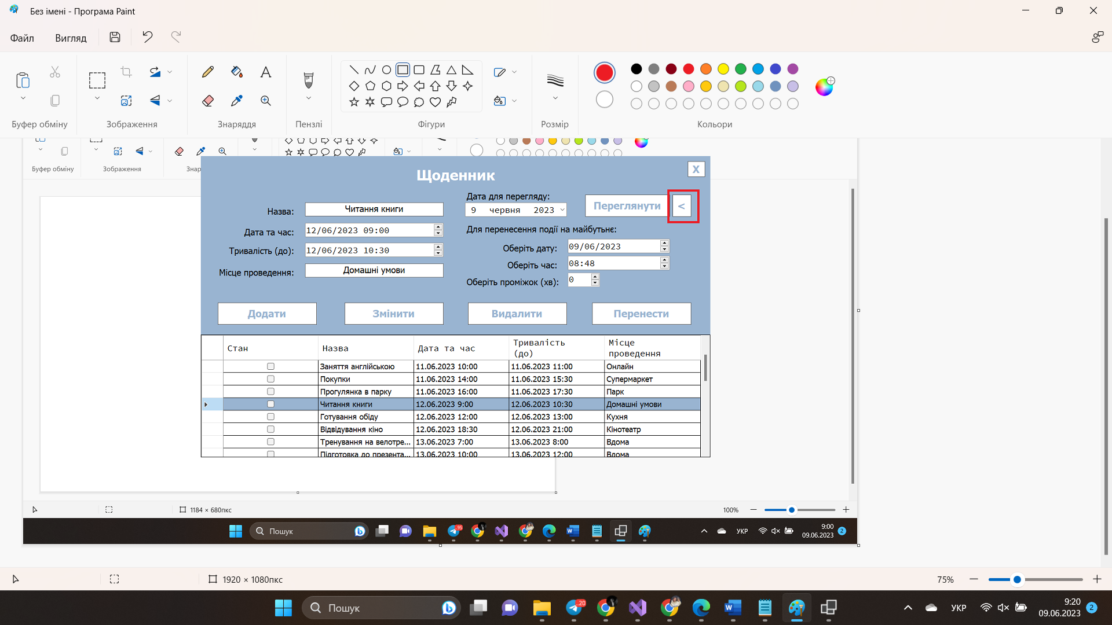

Рисунок 3.21 – Кнопка «Назад»

Для того, щоб знову повернутися до повного переліку справ необхідно натиснути на кнопку «Назад», що розташовується поряд з кнопкою «Переглянути» (рисунок 3.21).

**5. Перенесення справ на майбутнє**

Для того, щоб перенести справу або декілька справ на майбутнє необхідно обрати справи у таблиці, заповнити наступні поля, розташовані на головному екрані сторінки (рисунок 3.22 – червоним кольором):

* Дата початку справ;
* Час початку справ;
* Інтервал між справами (у хвилинах) (необхідний лише для перенесення декількох справ).

Після потрібно натиснути кнопку «Перенести» (рисунок 3.22 – жовтим кольором).

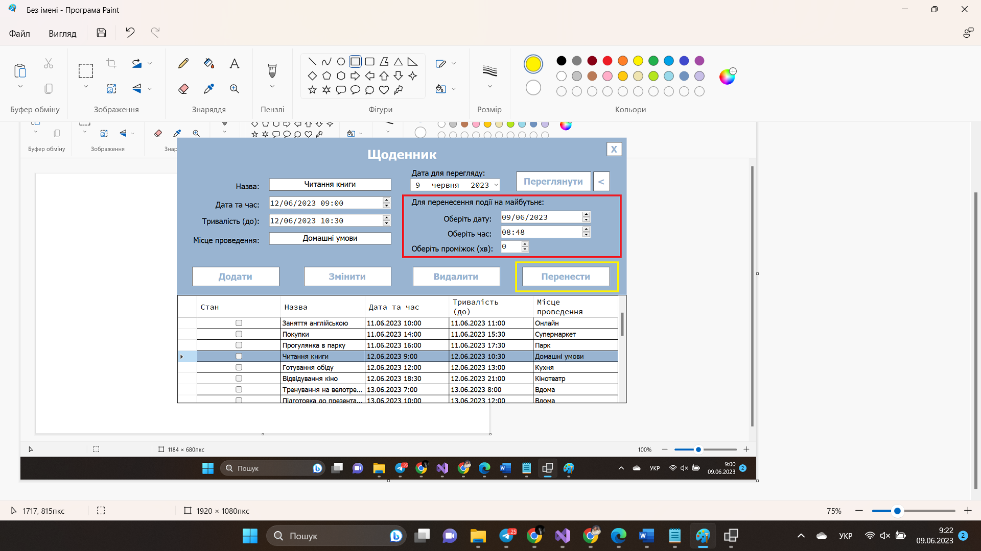

Рисунок 3.22 – Поля вводу для перенесення (червоним кольором) та кнопка «Перенести» (жовтим кольором)

При натисканні на кнопку «Перенести» може з’явитися повідомлення про помилку (рисунок 3.23).

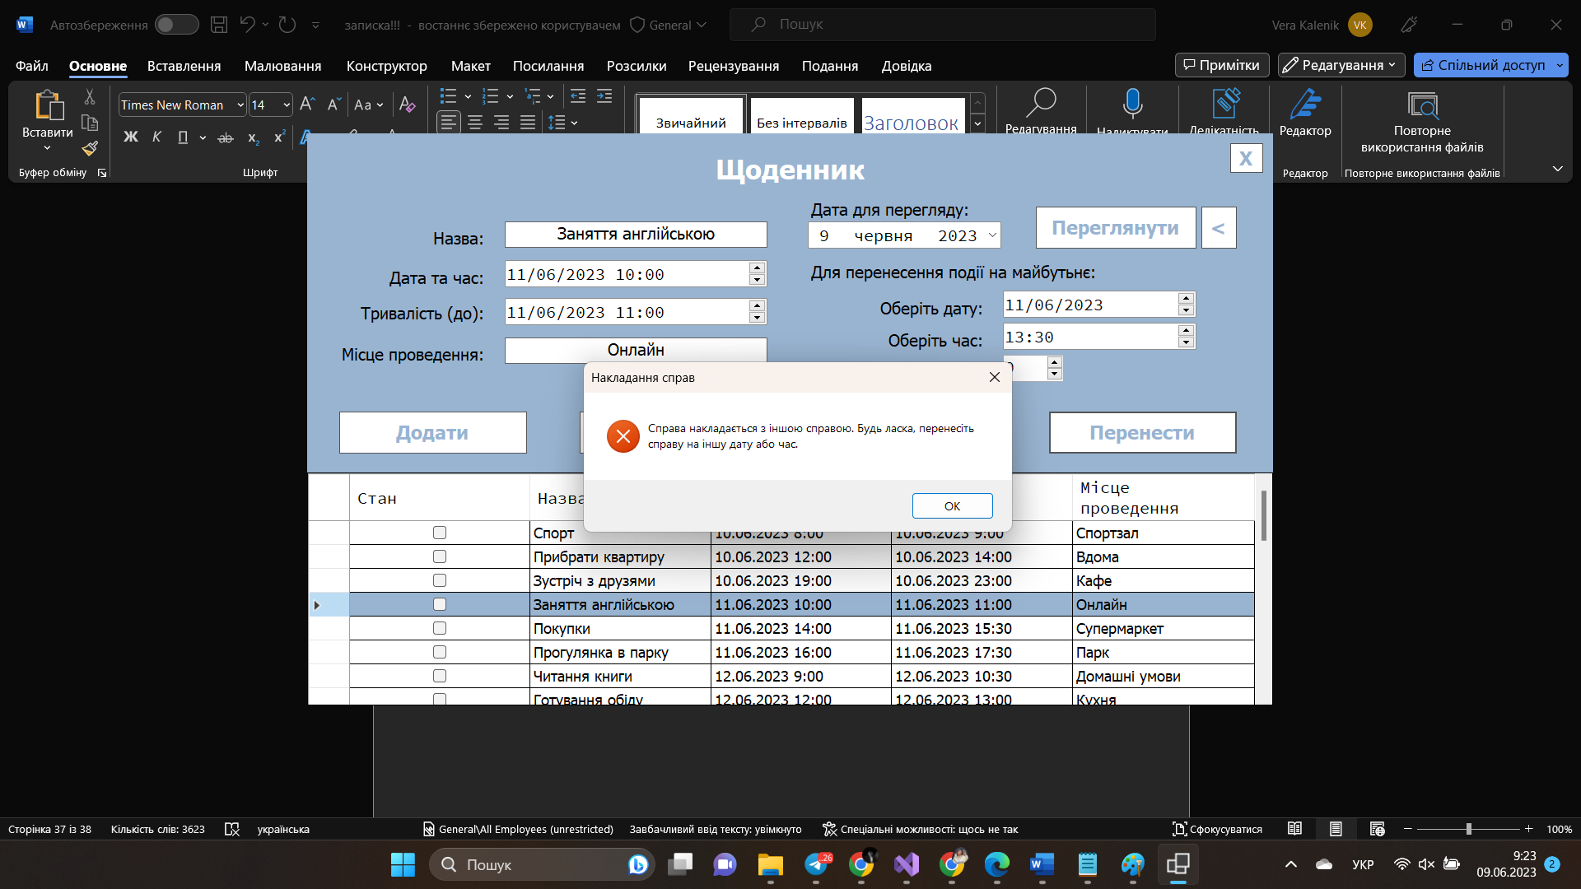

Рисунок 3.23 - Повідомлення про помилку під перенесення справ ( а) якщо введені дата та час, що вже минули, б) якщо справа перетинається чи накладається з вже існуючими справами)

Інакше виводиться вікно підтвердження перенесення (рисунок 3.24).

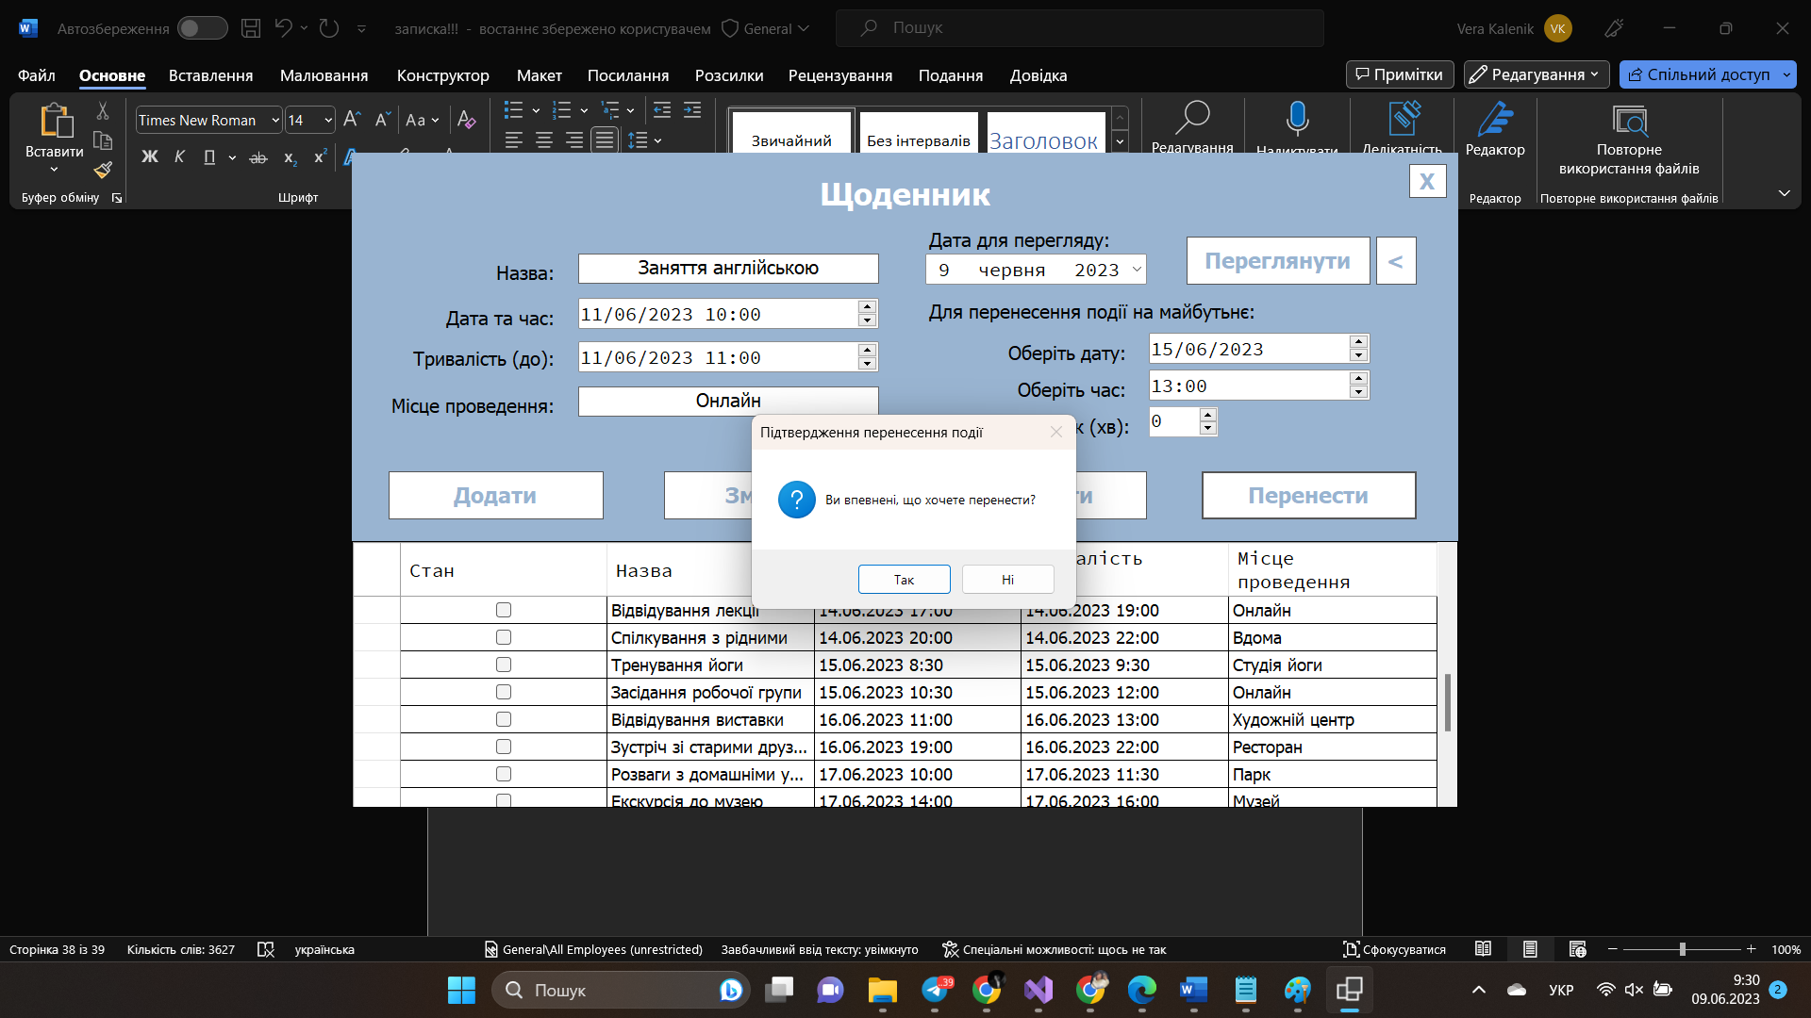

Рисунок 3.24 – Підтвердження перенесення

Після позитивної відповіді на підтвердження, справи буде перенесено.

**ВИСНОВОК**

У результаті виконання даної курсової роботи було розроблено програмне забезпечення для обліку та керування запланованими заходами, що надає користувачам зручні та ефективні інструменти для організації часу. Розроблений щоденник здатний зберігати інформацію про дату, час, тривалість та місце проведення подій, додавати нові події, змінювати та переносити заплановані події.

Основною особливістю розробленої програми є автоматичне нагадування про найближчу заплановану подію за поточною датою і часом. Це дозволяє користувачам бути в курсі своїх майбутніх зобов'язань та уникати пропуску важливих подій. Крім того, програма надає можливість перегляду запланованих подій на майбутні дні, що сприяє ефективному плануванню завдань.

Працюючи над курсовою роботою з розробки програмного забезпечення, були пройдені усі фази розробки програмного продукту і створено закінчений програмний продукт.

Процес розробки програмного забезпечення включав аналіз вимог, проектування архітектури, реалізацію функціональності та інтерфейсу програми, а також тестування і налагодження. Були застосовані отримані знання про об'єктно-орієнтоване програмування та принципи ООП для розробки об'єктно-орієнтованої програми на платформі WinForms.

Розроблений програмний продукт використовує графічний інтерфейс користувача, забезпечує зручний і простий спосіб взаємодії з користувачем і надає необхідні функціональні можливості для організації та контролю запланованих заходів.

Робота над курсовою роботою дозволила продемонструвати вміння працювати з об'єктно-орієнтованим програмуванням, розробляти програмне забезпечення з використанням графічного інтерфейсу користувача та ефективно використовувати можливості обраної платформи WinForms.

У результаті використання розробленої програми, користувачі отримують зручний і надійний щоденник, який сприяє ефективному управлінню запланованими заходами. Програма дозволяє легко створювати нові події, переглядати заплановані події на майбутні дні, переносити або видаляти справи, а також уникати накладок і перетинів в плануванні.

Таким чином, розробка цього програмного забезпечення сприяє поліпшенню організації часу користувачів, допомагає уникнути забуття або пропуску важливих подій і забезпечує успішне виконання їхніх завдань. Результатом цієї курсової роботи є функціональний і ефективний щоденник, який відповідає поставленим цілям та вимогам.

**ПЕРЕЛІК ДЖЕРЕЛ ПОСИЛАННЯ**

1. **.**NET documentation. / Microsoft Learn. URL: <https://learn.microsoft.com/en-us/dotnet/>(дата звернення: 12.05.2023).
2. Конспекти лекцій / ООП / C#. URL: <http://tss.co.ua:5555/> (дата звернення: 04.04.2023).
3. Что такое JSON. URL: <https://youtu.be/94fHz4w65PY> (дата звернення: 26.05.2023).

**ДОДАТОК А**

**Вихідний код програми**

Event.cs

using System;

using System.Collections.Generic;

using System.Linq;

using System.Text;

namespace Курсова__Щоденик_.Model

{

public class Event

{

public bool IsDone { get; set; }

public string Name { get; set; }

public DateTime DateTime { get; set; }

public DateTime DateTimeTill { get; set; }

public string Place { get; set; }

public bool IsExpired

{

get { return DateTime.Now > DateTimeTill; }

}

public Event(bool isDone, string name, DateTime dateTime, DateTime dateTimeTill, string place)

{

this.IsDone = isDone;

this.Name = name;

this.DateTime = dateTime;

this.DateTimeTill = dateTimeTill;

this.Place = place;

}

public override bool Equals(object? obj)

{

if (obj == null || GetType() != obj.GetType())

{

return false;

}

Event other = (Event)obj;

return Name == other.Name &&

DateTime == other.DateTime &&

DateTimeTill == other.DateTimeTill &&

Place == other.Place;

}

public override int GetHashCode()

{

unchecked

{

int hash = 17;

hash = hash * 23 + (Name != null ? Name.GetHashCode() : 0);

hash = hash * 23 + DateTime.GetHashCode();

hash = hash * 23 + DateTimeTill.GetHashCode();

hash = hash * 23 + (Place != null ? Place.GetHashCode() : 0);

return hash;

}

}

}

}

Customer.cs

using System;

using System.Collections.Generic;

using System.ComponentModel;

using System.Linq;

using System.Text;

namespace Курсова__Щоденик_.Model

{

public class Customer

{

public string? Name { get; set; }

public string? Password { get; set; }

public BindingList<Event>? Events { get; set; }

}

}

EnterForm.cs

using Newtonsoft.Json;

using System.Collections.Generic;

using System.IO;

using System.Linq;

using System.Windows.Forms;

using System.ComponentModel;

using Курсова__Щоденик_.Model;

namespace Курсова__Щоденик_

{

public partial class EnterForm : Form

{

private bool IsDragging = false;

private Point DragStartPosition;

private List<Customer>? CustomerList = new List<Customer>();

public EnterForm()

{

InitializeComponent();

this.MouseDown += EnterForm_MouseDown;

this.MouseMove += EnterForm_MouseMove;

this.MouseUp += EnterForm_MouseUp;

LoadCustomersData();

this.CustomerPassword.AutoSize = false;

this.CustomerPassword.Size = new Size(this.CustomerPassword.Width, 49);

}

private void CloseButton_Click(object sender, EventArgs e)

{

Application.Exit();

}

private void EnterForm_MouseDown(object? sender, MouseEventArgs e)

{

if (e.Button == MouseButtons.Left)

{

IsDragging = true;

DragStartPosition = e.Location;

}

}

private void EnterForm_MouseMove(object? sender, MouseEventArgs e)

{

if (IsDragging)

{

Point diff = Point.Subtract(e.Location, new Size(DragStartPosition));

this.Location = Point.Add(this.Location, new Size(diff));

}

}

private void EnterForm_MouseUp(object? sender, MouseEventArgs e)

{

IsDragging = false;

}

private void EnterButton_Click(object sender, EventArgs e)

{

string customerName = CustomerName.Text.Trim();

string customerPassword = CustomerPassword.Text;

if (string.IsNullOrWhiteSpace(customerName) || string.IsNullOrWhiteSpace(customerPassword))

{

MessageBox.Show("Введіть ім'я та пароль користувача.", "Помилка");

return;

}

if (customerName.Length < 2 || customerName.Length > 100)

{

MessageBox.Show("Ім'я користувача повинно містити від 2 до 100 символів.", "Помилка");

return;

}

if (!System.Text.RegularExpressions.Regex.IsMatch(customerPassword, @"^\d{6}$"))

{

MessageBox.Show("Пароль повинен містити 6 цифр.", "Помилка");

return;

}

Customer? customer = CustomerList?.FirstOrDefault(c => c.Name == customerName && c.Password == customerPassword);

if (customer != null)

{

MainForm mainForm = new MainForm(new List<Customer> { customer });

mainForm.Show();

this.Hide();

}

else

{

MessageBox.Show("Невірні дані користувача.", "Помилка");

}

}

public void LoadCustomersData()

{

string jsonFilePath = "Documents/customer.json";

if (File.Exists(jsonFilePath))

{

string jsonData = File.ReadAllText(jsonFilePath);

CustomerList = JsonConvert.DeserializeObject<List<Customer>>(jsonData);

}

else

{

CustomerList = new List<Customer>();

}

}

private void ToRegisterLink_LinkClicked(object sender, LinkLabelLinkClickedEventArgs e)

{

RegisterForm registerForm = new RegisterForm();

registerForm.Show();

this.Hide();

}

}

}

RegisterForm.cs

using Newtonsoft.Json;

using System.Collections.Generic;

using System.IO;

using System.Linq;

using System.Windows.Forms;

using System.ComponentModel;

using Курсова__Щоденик_.Model;

namespace Курсова__Щоденик_

{

public partial class RegisterForm : Form

{

private bool IsDragging = false;

private Point DragStartPosition;

private List<Customer>? CustomerList = new List<Customer>();

public RegisterForm()

{

InitializeComponent();

this.MouseDown += RegisterForm_MouseDown;

this.MouseMove += RegisterForm_MouseMove;

this.MouseUp += RegisterForm_MouseUp;

}

private void RegisterForm_MouseDown(object? sender, MouseEventArgs e)

{

if (e.Button == MouseButtons.Left)

{

IsDragging = true;

DragStartPosition = e.Location;

}

}

private void RegisterForm_MouseMove(object? sender, MouseEventArgs e)

{

if (IsDragging)

{

Point diff = Point.Subtract(e.Location, new Size(DragStartPosition));

this.Location = Point.Add(this.Location, new Size(diff));

}

}

private void RegisterForm_MouseUp(object? sender, MouseEventArgs e)

{

IsDragging = false;

}

private void RegisterButton_Click(object sender, EventArgs e)

{

string newCustomerName = NewCustomerName.Text;

string newCustomerPassword = NewCustomerPassword.Text;

if (string.IsNullOrWhiteSpace(newCustomerName) || string.IsNullOrWhiteSpace(newCustomerPassword))

{

MessageBox.Show("Будь ласка, заповніть всі поля.");

return;

}

if (newCustomerName.Length < 2 || newCustomerName.Length > 100)

{

MessageBox.Show("Ім'я користувача повинно містити від 2 до 100 символів.", "Помилка");

return;

}

if (!System.Text.RegularExpressions.Regex.IsMatch(newCustomerPassword, @"^\d{6}$"))

{

MessageBox.Show("Пароль користувача повинен містити рівно 6 цифр.", "Помилка");

return;

}

if (CustomerList is null)

{

CustomerList = new List<Customer>();

}

if (CustomerList.Any(c => c.Name == newCustomerName))

{

MessageBox.Show("Користувач з таким іменем вже існує.");

return;

}

Customer newCustomer = new Customer

{

Name = newCustomerName,

Password = newCustomerPassword,

Events = new BindingList<Event>()

};

LoadCustomersData();

CustomerList.Add(newCustomer);

SaveCustomersData();

NewCustomerName.Text = string.Empty;

NewCustomerPassword.Text = string.Empty;

MessageBox.Show("Реєстрація успішна!");

EnterForm? enterForm = Application.OpenForms.OfType<EnterForm>().FirstOrDefault();

if (enterForm != null)

{

enterForm.LoadCustomersData();

enterForm.Show();

}

this.Close();

}

public void LoadCustomersData()

{

string jsonFilePath = "Documents/customer.json";

if (File.Exists(jsonFilePath))

{

string jsonData = File.ReadAllText(jsonFilePath);

CustomerList = JsonConvert.DeserializeObject<List<Customer>>(jsonData);

}

else

{

CustomerList = new List<Customer>();

}

}

private void SaveCustomersData()

{

string jsonFilePath = "Documents/customer.json";

string jsonData = JsonConvert.SerializeObject(CustomerList);

File.WriteAllText(jsonFilePath, jsonData);

}

private void CloseButton_Click(object sender, EventArgs e)

{

Application.Exit();

}

}

}

MainForm.cs

using Newtonsoft.Json;

using System.Collections.Generic;

using System.IO;

using System.Linq;

using System.Windows.Forms;

using System.ComponentModel;

using Курсова__Щоденик_.Model;

namespace Курсова__Щоденик_

{

public partial class MainForm : Form

{

private bool IsDragging = false;

private Point DragStartPosition;

private DateTime selectedDate;

private Customer? currentCustomer;

private BindingList<Event> EventList = new BindingList<Event>();

private BindingList<Event>? sortedEvents;

private const string jsonFilePath = "Documents/customer.json";

private const string DateTimeFormat = "dd/MM/yyyy HH:mm";

private const string DateFormat = "dd/MM/yyyy";

private const string TimeFormat = "HH:mm";

private const string EventState = "Стан";

private const string EventName = "Назва";

private const string EventDateTime = "Дата та час";

private const string EventDateTimeTill = "Тривалість (до)";

private const string EventPlace = "Місце проведення";

public MainForm(List<Customer> customers)

{

InitializeComponent();

this.Shown += MainForm_Shown;

this.Click += MainForm_Click;

DateTimePicker.Format = DateTimePickerFormat.Custom;

DateTimePicker.CustomFormat = DateTimeFormat;

DateTimePicker.ShowUpDown = true;

DateTimePickerTill.Format = DateTimePickerFormat.Custom;

DateTimePickerTill.CustomFormat = DateTimeFormat;

DateTimePickerTill.ShowUpDown = true;

DateForMovePicker.Format = DateTimePickerFormat.Custom;

DateForMovePicker.CustomFormat = DateFormat;

DateForMovePicker.ShowUpDown = true;

TimePicker.Format = DateTimePickerFormat.Custom;

TimePicker.CustomFormat = TimeFormat;

TimePicker.ShowUpDown = true;

LoadEventsFromJson();

foreach (Customer customer in customers)

{

Table.DataSource = EventList;

this.MouseDown += MainForm_MouseDown;

this.MouseMove += MainForm_MouseMove;

this.MouseUp += MainForm_MouseUp;

currentCustomer = customer;

UpdateEventList();

SetupTableStyle();

}

}

private void SetupTableStyle()

{

Table.Columns["isDone"].HeaderText = EventState;

Table.Columns["name"].HeaderText = EventName;

Table.Columns["datetime"].HeaderText = EventDateTime;

Table.Columns["datetimetill"].HeaderText = EventDateTimeTill;

Table.Columns["place"].HeaderText = EventPlace;

Table.Columns["isExpired"].Visible = false;

DataGridViewCheckBoxColumn checkBoxColumn = new DataGridViewCheckBoxColumn();

checkBoxColumn.DataPropertyName = "isDone";

checkBoxColumn.HeaderText = EventState;

checkBoxColumn.Name = "isDone";

checkBoxColumn.ReadOnly = false;

Table.CellContentClick += Table_CellContentClick;

Table.SelectionChanged += Table_SelectionChanged;

Table.CellFormatting += Table_CellFormatting;

}

private void UpdateEventList()

{

EventList = new BindingList<Event>(currentCustomer!.Events!.OrderBy(e => e.DateTime).ToList());

Table.DataSource = EventList;

}

private DateTime RoundToMinute(DateTime dateTime)

{

return new DateTime(dateTime.Year, dateTime.Month, dateTime.Day, dateTime.Hour, dateTime.Minute, 0);

}

private void SaveEventsToJson()

{

List<Customer> customerList;

if (File.Exists(jsonFilePath))

{

string json = File.ReadAllText(jsonFilePath);

customerList = JsonConvert.DeserializeObject<List<Customer>>(json) ?? new List<Customer>();

Customer? existingCustomer = customerList.FirstOrDefault(c => c.Name == currentCustomer!.Name);

if (existingCustomer != null)

{

existingCustomer.Events = currentCustomer!.Events;

}

else

{

customerList.Add(currentCustomer!);

}

}

else

{

customerList = new List<Customer>

{

currentCustomer!

};

}

string jsonData = JsonConvert.SerializeObject(customerList);

File.WriteAllText(jsonFilePath, jsonData);

}

private void LoadEventsFromJson()

{

string json = File.ReadAllText(jsonFilePath);

List<Customer>? customerList = JsonConvert.DeserializeObject<List<Customer>>(json);

Customer? customer = customerList!.FirstOrDefault();

if (customer != null)

{

EventList = new BindingList<Event>(customer.Events!.OrderBy(e => e.DateTime).ToList());

Table.DataSource = EventList;

}

Table.Columns["isDone"].DataPropertyName = "isDone";

}

private Event? GetNextEvent()

{

Event? nextEvent = null;

DateTime currentTime = DateTime.Now;

foreach (Event ev in EventList)

{

if (ev.DateTime >= currentTime && (nextEvent == null ||

ev.DateTime < nextEvent.DateTime))

{

nextEvent = ev;

}

}

return nextEvent;

}

private void ShowNextEventReminder()

{

Event? nextEvent = GetNextEvent();

if (nextEvent != null)

{

TimeSpan timeRemaining = nextEvent.DateTime - DateTime.Now;

timeRemaining = new TimeSpan((long)Math.Round((double)timeRemaining.Ticks,

MidpointRounding.AwayFromZero));

int days = timeRemaining.Days;

int hours = timeRemaining.Hours;

int minutes = timeRemaining.Minutes;

string formattedTimeRemaining = "";

if (days > 0)

{

formattedTimeRemaining += $"{days} {(days == 1 ? "день" : "дні")} ";

}

if (hours > 0)

{

formattedTimeRemaining += $"{hours} {(hours == 1 ? "година" : "годин")} ";

}

if (minutes > 0)

{

formattedTimeRemaining += $"{minutes} {(minutes == 1 ? "хвилина" : "хвилин")}";

}

MessageBox.Show($"Найближча справа: {nextEvent.Name}\nДата та час: " +

$"{nextEvent.DateTime.ToString("dd.MM.yyyy HH:mm")}\nЗалишилося часу:"

+ $" {formattedTimeRemaining}", "Нагадування");

}

else

{

MessageBox.Show("Немає жодної справи. Додайте першу справу)",

"Повідомлення", MessageBoxButtons.OK, MessageBoxIcon.Information);

}

}

private bool CheckEventOverlapAdd(Event newEvent)

{

foreach (Event existingEvent in currentCustomer!.Events!)

{

if ((newEvent.DateTime >= existingEvent.DateTime

&& newEvent.DateTime < existingEvent.DateTimeTill)

|| (newEvent.DateTimeTill > existingEvent.DateTime

&& newEvent.DateTimeTill <= existingEvent.DateTimeTill)

|| (newEvent.DateTime <= existingEvent.DateTime

&& newEvent.DateTimeTill >= existingEvent.DateTimeTill))

{

return true;

}

}

return false;

}

private bool CheckEventOverlapChange(Event changedEvent)

{

if (currentCustomer!.Events != null)

{

foreach (Event existingEvent in currentCustomer.Events)

{

if (existingEvent.Equals(changedEvent))

continue;

if (changedEvent.DateTime < existingEvent.DateTimeTill

&& changedEvent.DateTimeTill > existingEvent.DateTime

&& (changedEvent.DateTime != existingEvent.DateTimeTill

&& changedEvent.DateTimeTill != existingEvent.DateTime))

{

return true;

}

}

}

return false;

}

private void Table_CellContentClick(object? sender, DataGridViewCellEventArgs e)

{

if (e.RowIndex >= 0 && e.ColumnIndex == 0)

{

DataGridViewCheckBoxCell checkBoxCell = (DataGridViewCheckBoxCell)Table.Rows[e.RowIndex].Cells["isDone"];

Event selectedEvent = (Event)Table.Rows[e.RowIndex].DataBoundItem;

checkBoxCell.Value = !(bool)checkBoxCell.Value;

selectedEvent.IsDone = (bool)checkBoxCell.Value;

Table.InvalidateRow(e.RowIndex);

SaveEventsToJson();

}

}

private void btnClose_Click(object sender, EventArgs e)

{

Application.Exit();

}

private void MainForm_MouseDown(object? sender, MouseEventArgs e)

{

if (e.Button == MouseButtons.Left)

{

IsDragging = true;

DragStartPosition = e.Location;

}

}

private void MainForm_MouseMove(object? sender, MouseEventArgs e)

{

if (IsDragging)

{

Point diff = Point.Subtract(e.Location, new Size(DragStartPosition));

this.Location = Point.Add(this.Location, new Size(diff));

}

}

private void MainForm_MouseUp(object? sender, MouseEventArgs e)

{

IsDragging = false;

}

private void MainForm_Click(object? sender, EventArgs e)

{

textName.Text = string.Empty;

DateTimePicker.Value = DateTime.Now;

DateTimePickerTill.Value = DateTime.Now;

textPlace.Text = string.Empty;

Table.ClearSelection();

}

private void MainForm_Shown(object? sender, EventArgs e)

{

ShowNextEventReminder();

}

private void AddButton_Click(object sender, EventArgs e)

{

string eventName = textName.Text.Trim();

DateTime eventDateTime = DateTimePicker.Value;

DateTime eventDateTimeTill = DateTimePickerTill.Value;

string eventPlace = textPlace.Text.Trim();

eventDateTime = RoundToMinute(eventDateTime);

eventDateTimeTill = RoundToMinute(eventDateTimeTill);

if (string.IsNullOrEmpty(eventName) || string.IsNullOrEmpty(eventPlace))

{

MessageBox.Show("Будь ласка, заповніть всі поля.", "Помилка",

MessageBoxButtons.OK, MessageBoxIcon.Error);

return;

}

if (eventName.Length > 100 || eventPlace.Length > 100)

{

MessageBox.Show("Довжина тексту перевищує 100 символів.", "Помилка");

return;

}

if (eventDateTimeTill < DateTime.Now || eventDateTime < DateTime.Now)

{

MessageBox.Show("Дата та час, що були введені, вже минули.", "Помилка");

return;

}

if (eventDateTime >= eventDateTimeTill)

{

MessageBox.Show("Дата та час кінця справи повинні бути пізніше за дату та час " +

"початку.","Помилка", MessageBoxButtons.OK, MessageBoxIcon.Error);

return;

}

Event newEvent =

new Event(false, eventName, eventDateTime, eventDateTimeTill, eventPlace);

foreach (Event existingEvent in currentCustomer!.Events!)

{

if (existingEvent.Name == eventName

&& existingEvent.Place == eventPlace

&& existingEvent.DateTime != eventDateTime)

{

string message = string.Format("Справа '{0}' та місцем проведення '{1}' " +

"вже існує на " + $"{existingEvent.DateTime.ToString("dd.MM.yyyy HH:mm")}. " +

"Ви впевнені, що хочете додати нову справу?", eventName, eventPlace,

existingEvent.DateTime);

DialogResult result = MessageBox.Show(message, "Попередження",

MessageBoxButtons.YesNo, MessageBoxIcon.Warning);

if (result == DialogResult.No)

{

return;

}

break;

}

}

if (CheckEventOverlapAdd(newEvent))

{

MessageBox.Show("Справа накладається з іншою справою. Будь ласка, перенесіть " +

"справу.", "Накладання подій", MessageBoxButtons.OK, MessageBoxIcon.Error);

}

else

{

textName.Text = string.Empty;

DateTimePicker.Value = DateTime.Now;

DateTimePickerTill.Value = DateTime.Now;

textPlace.Text = string.Empty;

currentCustomer.Events.Add(newEvent);

SaveEventsToJson();

Table.DataSource = currentCustomer!.Events;

LoadEventsFromJson();

UpdateEventList();

}

}

private void DeleteButton_Click(object sender, EventArgs e)

{

if (Table.SelectedRows.Count > 0)

{

string message;

if (Table.SelectedRows.Count == 1)

{

message = "Ви впевнені, що хочете видалити цю справу?";

}

else

{

message = "Ви впевнені, що хочете видалити ці справи?";

}

DialogResult result = MessageBox.Show(message, "Підтвердження видалення",

MessageBoxButtons.YesNo, MessageBoxIcon.Question);

if (result == DialogResult.Yes)

{

List<Event> eventsToDelete = new List<Event>();

foreach (DataGridViewRow row in Table.SelectedRows)

{

Event? selectedEvent = row.DataBoundItem as Event;

if (selectedEvent != null)

{

eventsToDelete.Add(selectedEvent);

}

}

foreach (Event selectedEvent in eventsToDelete)

{

currentCustomer!.Events!.Remove(selectedEvent);

}

SaveEventsToJson();

LoadEventsFromJson();

UpdateEventList();

//SetupTableStyle();

string successMessage = (eventsToDelete.Count == 1) ? "Справу успішно видалено." : "Справи успішно видалено.";

MessageBox.Show(successMessage, "Повідомлення", MessageBoxButtons.OK, MessageBoxIcon.Information);

}

}

else

{

MessageBox.Show("Для видалення необхідно обрати справу, яку Ви хочете видалити.",

"Помилка", MessageBoxButtons.OK, MessageBoxIcon.Information);

return;

}

}

private void Table_SelectionChanged(object? sender, EventArgs e)

{

if (Table.SelectedRows.Count > 0)

{

Event? selectedEvent = Table.SelectedRows[0].DataBoundItem as Event;

textName.Text = selectedEvent?.Name;

DateTimePicker.Value = selectedEvent?.DateTime ?? DateTime.Now;

DateTimePickerTill.Value = selectedEvent?.DateTimeTill ?? DateTime.Now;

DateTimePicker.Value = RoundToMinute(DateTimePicker.Value);

DateTimePickerTill.Value = RoundToMinute(DateTimePickerTill.Value);

textPlace.Text = selectedEvent?.Place;

}

else

{

textName.Text = string.Empty;

DateTimePicker.Value = DateTime.Now;

DateTimePickerTill.Value = DateTime.Now;

textPlace.Text = string.Empty;

}

}

private void ChangeButton_Click(object sender, EventArgs e)

{

if (Table.SelectedRows.Count > 0)

{

string eventName = textName.Text.Trim();

DateTime eventDateTime = DateTimePicker.Value;

DateTime eventDateTimeTill = DateTimePickerTill.Value;

string eventPlace = textPlace.Text.Trim();

if (string.IsNullOrEmpty(eventName) || string.IsNullOrEmpty(eventPlace))

{

MessageBox.Show("Будь ласка, заповніть всі поля.", "Помилка",

MessageBoxButtons.OK, MessageBoxIcon.Error);

return;

}

if (eventName.Length > 100 || eventPlace.Length > 100)

{

MessageBox.Show("Довжина тексту перевищує 100 символів.", "Помилка");

return;

}

if (eventDateTimeTill < DateTime.Now || eventDateTime < DateTime.Now)

{

MessageBox.Show("Дата та час, що були введені, вже минули.", "Помилка");

return;

}

if (eventDateTime >= eventDateTimeTill)

{

MessageBox.Show("Дата та час кінця справи повинні бути пізніше за дату та час " +

"початку.", "Помилка", MessageBoxButtons.OK, MessageBoxIcon.Error);

return;

}

Event? selectedEvent = Table.SelectedRows[0].DataBoundItem as Event;

if (selectedEvent!.Name == eventName &&

selectedEvent.DateTime == eventDateTime &&

selectedEvent.DateTimeTill == eventDateTimeTill &&

selectedEvent.Place == eventPlace)

{

MessageBox.Show("Немає змін для цієї справи.", "Інформація",

MessageBoxButtons.OK, MessageBoxIcon.Information);

return;

}

selectedEvent.Name = eventName;

selectedEvent.DateTime = eventDateTime;

selectedEvent.DateTimeTill = eventDateTimeTill;

selectedEvent.Place = eventPlace;

if (CheckEventOverlapChange(selectedEvent))

{

MessageBox.Show("Справа накладається з іншою справою. " +

"Будь ласка, перенесіть справу.", "Накладання подій",

MessageBoxButtons.OK, MessageBoxIcon.Error);

}

else

{

DialogResult result = MessageBox.Show("Ви впевнені, " +

"що хочете змінити цю справу?", "Підтвердження змін",

MessageBoxButtons.YesNo, MessageBoxIcon.Question);

if (result == DialogResult.Yes)

{

textName.Text = string.Empty;

DateTimePicker.Value = DateTime.Now;

DateTimePickerTill.Value = DateTime.Now;

textPlace.Text = string.Empty;

SaveEventsToJson();

LoadEventsFromJson();

UpdateEventList();

MessageBox.Show("Справу успішно змінено", "Повідомлення", MessageBoxButtons.OK, MessageBoxIcon.Information);

}

}

}

else

{

MessageBox.Show("Для зміни необхідно обрати справу, яку Ви хочете змінити.",

"Помилка", MessageBoxButtons.OK, MessageBoxIcon.Information);

return;

}

}

private void WatchButton_Click(object sender, EventArgs e)

{

selectedDate = DatePicker.Value.Date;

var filteredEvents = currentCustomer!.Events!

.Where(ev => ev.DateTime.Date == selectedDate)

.ToList();

if (filteredEvents.Count == 0)

{

MessageBox.Show("Нажаль, за обраною датою справ немає.", "Повідомлення");

}

else

{

filteredEvents.Sort((ev1, ev2) => ev1.DateTime.CompareTo(ev2.DateTime));

sortedEvents = new BindingList<Event>(filteredEvents);

Table.DataSource = sortedEvents;

Table.Refresh();

}

}

private void BackButton_Click(object sender, EventArgs e)

{

selectedDate = DateTime.MinValue;

LoadEventsFromJson();

UpdateEventList();

}

private void Table_CellFormatting(object? sender, DataGridViewCellFormattingEventArgs e)

{

if (e.RowIndex >= 0 && e.RowIndex < Table.Rows.Count)

{

DataGridViewRow row = Table.Rows[e.RowIndex];

Event? currentEvent = row.DataBoundItem as Event;

if (currentEvent != null && currentEvent.IsExpired)

{

row.DefaultCellStyle.BackColor = Color.LightPink;

}

else

{

row.DefaultCellStyle.BackColor = Color.White;

}

}

}

private bool ConfirmEventMove()

{

DialogResult result = MessageBox.Show("Ви впевнені, що хочете перенести?",

"Підтвердження перенесення справи", MessageBoxButtons.YesNo, MessageBoxIcon.Question);

return result == DialogResult.Yes;

}

private void MoveButton_Click(object sender, EventArgs e)

{

if (Table.SelectedRows.Count == 0)

{

MessageBox.Show("Для перенесення необхідно обрати справи, які Ви хочете перенести.",

"Помилка", MessageBoxButtons.OK, MessageBoxIcon.Information);

return;

}

else if (Table.SelectedRows.Count == 1)

{

DataGridViewRow selectedRow = Table.SelectedRows[0];

if (selectedRow.DataBoundItem is Event selectedEvent)

{

DateTime newDate = DateForMovePicker.Value.Date;

TimeSpan newTime = TimePicker.Value.TimeOfDay;

DateTime newDateTime = newDate + newTime;

TimeSpan duration = selectedEvent.DateTimeTill - selectedEvent.DateTime;

newDateTime = RoundToMinute(newDateTime);

if (newDateTime < DateTime.Now)

{

MessageBox.Show("Дата та час, що були введені, вже минули.", "Помилка");

return;

}

Event updatedEvent = new Event(false, selectedEvent.Name, newDateTime,

newDateTime + duration, selectedEvent.Place);

if (!CheckEventOverlapChange(updatedEvent))

{

if (ConfirmEventMove())

{

currentCustomer!.Events!.Remove(selectedEvent);

currentCustomer.Events.Add(updatedEvent);

SaveEventsToJson();

Table.Refresh();

}

else

{

return;

}

}

else

{

MessageBox.Show("Справа накладається з іншою справою. Будь ласка, " +

"перенесіть справу на іншу дату або час.", "Накладання справ",

MessageBoxButtons.OK, MessageBoxIcon.Error);

return;

}

}

}

else if (Table.SelectedRows.Count > 1)

{

DateTime startDate = DateForMovePicker.Value.Date;

TimeSpan startTime = TimePicker.Value.TimeOfDay;

List<DataGridViewRow> rows =

(from DataGridViewRow row in Table.SelectedRows

where !row.IsNewRow

orderby row.Index

select row).ToList<DataGridViewRow>();

if (ConfirmEventMove())

{

foreach (DataGridViewRow row in rows)

{

Event? selectedEvent = row.DataBoundItem as Event;

if (selectedEvent != null && selectedEvent.Name != null

&& selectedEvent.Place != null)

{

DateTime newDateTime = startDate + startTime;

TimeSpan duration = selectedEvent.DateTimeTill - selectedEvent.DateTime;

if (newDateTime < DateTime.Now)

{

MessageBox.Show("Дата та час, що були введені, вже минули.", "Помилка");

return;

}

Event updatedEvent = new Event(false, selectedEvent.Name, newDateTime,

newDateTime + duration, selectedEvent.Place);

if (!CheckEventOverlapChange(updatedEvent))

{

currentCustomer!.Events!.Remove(selectedEvent);

currentCustomer.Events.Add(updatedEvent);

SaveEventsToJson();

Table.Refresh();

startDate = newDateTime.Date;

startTime = newDateTime.TimeOfDay + duration +

TimeSpan.FromMinutes((double)IntervalPicker.Value);

}

else

{

MessageBox.Show("Справи накладаються з іншими справами. " +

"Будь ласка, перенесіть справи на іншу дату або час.",

"Накладання справ", MessageBoxButtons.OK, MessageBoxIcon.Error);

break;

}

}

}

SaveEventsToJson();

Table.Refresh();

}

}

LoadEventsFromJson();

UpdateEventList();

}

}

}